- PENDAHULUAN
- Latar Belakang
Peningkatan jumlah penduduk Indonesia dan kesadaran masyarakat untuk mengkomsumsi protein hewani, berdasarkan Publikasi Statistik Indionesia, angka konsumsi daging ayam masyarakat indonesia naik 11,2% atau 5,68 kg per kapita/tahun pada tahun 2017 dan pada tahun berikutnya akan lebih meningkat lagi. Untuk memenuhi kebutuhan tersebut maka salah satu alternatif yang dinilai efisien secara teknis dan ekonomis dapat dilakukan dengan meningkatkan produksi dan menghasilkan zat makanan bergizi tinggi seperti ayam broiler.
Ayam pedaging (broiler) merupakan salah satu komoditi unggas yang memberikan kontribusi besar dalam memenuhi kebutuhan protein asal hewani bagi masyarakat Indonesia. Ayam pedaging merupakan galur ayam hasil rekayasa teknologi yang memiliki karakteristik ekonomis dengan ciri khas pertumbuhan cepat sebagai penghasil daging, masa panen pendek dan menghasilkan daging berserat lunak, timbunan daging baik, dada lebih besar, dan kulit licin (North dan Bell, 1990). Broiler adalah jenis ternak unggas yang memiliki laju pertumbuhan yang sangat cepat, karena dapat dipanen pada umur 5 minggu. Waktu pemeliharaan yang singkat, ayam pedaging umumnya dipanen pada umur 4 – 5 minggu dengan bobot badan antara 1,2 – 1,9 kg/ekor yang bertujuan sebagai sumber pedaging. Ayam pedaging memiliki sifat karakteristik badan yang besar, berlemak, memiliki gerak yang lamban dan memiliki pertumbuhan yang cepat, serta menghasilkan daging dengan kandungan protein yang tinggi. Hal ini menjadikan usaha ayam broiler dinilai sangat potensial untuk di jadikan usaha.
Permasalahan yang sering dihadapi peternak dalam pemeliharaan broiler yaitu tingginya harga pakan dan penggunaan obat antibiotik. Penggunaan antibiotik dalam pemelihaan broiler dapat menyebabkan residu didalam tubuh ternak tersebut sehingga apabila dikomsumsi oleh manusia maka residu dari antibiotik tersebut akan ikut masuk kedalam tubuh manusia. Sebagaimana diketahui bahwa penggunaan antibiotik yang berlebihan pada ayam, dan manusia yang mengkomsumsi ternak tersebut dapat mengakibatkan pertumbuhan sel kanker didalam tubuh manusia. Permasalahan dari penggunaan antibiotik pada broiler dapat diatasi dengan penggunaan campuran dari berbagai macam ramuan herbal yang berasal dari tumbuhan.
Penggunaan bahan herbal dalam air minum maupun campuran dalam pakan ternak broiler dapat menggantikan peranan dari antibiotik, bahan herbal yang digunakan sebagai pengganti antibiotik haruslah mengandung zat bioaktif yang berfungsi sebagai antibakteri dalam tubuh ternak. Banyak tumbuhan yang mengandung zat bioaktif yang sudah dimanfaatkan sejak dahulu oleh masyarakat untuk dijadikan obat, seperti tanaman serai.
Daun serai adalah tanaman tradisional yang dapat dijadikan sebagai obat-obatan selain itu daun serai sendiri memiliki khasiat luar biasa bagi kesehatan tubuh, terutama pada bagian daunnya. Dalam penelitian Atangwo (2010). Daun serai memiliki kandungan berbagai macam nutrisi yaitu protein, lemak, karbohidrat, berbagai vitamin serta mineral.
Air minum adalah bagian yang sangat essensial bagi ayam broiler dan kekurangan air menyebabkan penurunan yang nyata dalam efisiensi penggunaan pakan. Oleh karena itu upaya meningkatkan efisiensi pakan melalui pemberian minuman ekstrak daun serai pada ayam broiler, diharapkan dapat meningkatkan daya cerna zat makanan yang dikonsumsi. Dengan meningkatnya daya cerna makanan yang dikonsumsi ayam, maka absorbsi zat makanan menjadi lebih optimal dan efisien dalam penggunaan pakan.
Saat ini daun serai belum ada yang dimanfaatkan sebagai alternative feed additive sebagai air minum oleh peternak dalam meningkatkan performa broiler. Berdasarkan uraian tersebut maka penulis tertarik untuk mengetahui sejauh mana pemanfaatan ekstrak daun serai dapat meningkatkan konsumsi pakan, pertambahan berat badan, konversi pakan dan konsumsi air minum pada ayam broiler.
- Rumusan Masalah
- Apakah pemberian ekstrak daun serai dapat meningkatkan konsumsi pakan, pertambahan berat badan, konversi pakan, konsumsi air minum pada ayam broiler?
- Bagaimana tingkat pengetahuan, sikap dan keterampilan peternak tentang pemanfaatan ekstrak daun serai terhadap konsumsi pakan, pertambahan berat badan, konversi pakan, konsumsi air minum pada ayam broiler?
  - Tujuan
  - Untuk mengetahui pengaruh pemberian ekstrak daun serai dapat meningkatkan konsumsi pakan, pertambahan berat badan, konversi pakan, konsumsi air minum pada ayam broiler.
  - Untuk mengetahui tingkat pengetahuan, sikap, dan keterampilan peternak terhadap pemberian ekstrak daun serai terhadap konsumsi pakan, pertambahan berat badan, konversi pakan, konsumsi air minum pada ayam broiler.
  - Manfaat
- Memperdalam pengetahuan penulis tentang pengaruh pemberian ekstrak daun serai terhadap konsumsi pakan, pertambahan berat badan, konversi pakan, konsumsi air minum pada ayam broiler.
- Mengetahui tingkat pengetahuan, sikap, dan keterampilan peternak terhadap pemberian ekstrak daun serai.
- Sebagai bahan referensi dan bahan pertimbangan bagi peneliti berikutnya serta sebagai sumbangsih pemikiran untuk memperbanyak ilmu pengetahuan.
- Sebagai bahan informasi kepada peternak tentang apakah pemberian ekstrak daun serai dapat mempengaruhi pertambahan konsumsi pakan, pertambahan berat badan, konversi pakan, konsumsi air minum pada ayam broiler.
- TINJAUN PUSTAKA
- Aspek Teknis
1. Tinjauan Umum Ayam Broiler
Ayam Broiler dikenal juga sebagai ayam pedaging, merupakan ayam ras yang pertumbuhannya tidak memerlukan waktu yang terlalu lama. Jenis ras unggulan hasil persilangan dari bangsa-bangsa ayam yang memiliki daya produktivitas tinggi, terutama dalam memproduksi daging ayam. Untuk memanen ayam broiler, peternak bahkan cukup memeliharanya dalam waktu 5 hingga 7 minggu saja.
Rasyaf (2004), galur murni ayam broiler sudah ada sejak tahun 1960. Namun, di Indonesia ayam broiler baru populer secara komersial pada tahun 1980. Perkembangan usahaternak ayam broiler didukung oleh semakin meningkatnya jumlah penduduk dan total pendapatan per kapita. Selain itu, harga daging ayam broiler pun cukup terjangkau bagi masyarakat sehingga lebih banyak dikonsumsi dibandingkan jenis daging hewan lainnya.
Santoso dan Sudaryani (2009), performa ayam broiler di Indonesia terus menagalami perkembangan yang baik. Bobot ayam broiler umur 35 hari semakin mengalami peningkatan dari tahun ke tahun, hingga pada usia tersebut ayam broiler sudah dapat dipanen. Selain itu, nilai FCR (Feed Convertion Ratio) yang dihasilkan dari tahun ke tahun pun semakin kecil. Hal ini mengindikasikan bahwa usaha ternak ayam broiler di Indonesia semakin efisien, yaitu untuk menghasilkan bobot rata-rata ayam broiler yang cukup besar membutuhkan penggunaan pakan yang lebih sedikit.
Faktor-faktor produksi yang perlu diperhatikan dalam pembudidayaan ayam broiler antara lain, kandang, DOC, pakan, vaksin, dan tenaga kerja (Santoso dan Sudaryani, 2009).
2. Pertambahan Berat Badan
Pertumbuhan adalah suatu proses peningkatan ukuran tulang, otot, organ dalam dan bagian tubuh yang terjadi sebelum lahir (prenatal) dan setelah lahir (postnatal) sampai mencapai dewasa (Ensminger, 1992). Faktor yang mempengaruhi pertumbuhan adalah galur ayam, jenis kelamin, dan faktor lingkungan (Bell danWeaver, 2002). Salah satu kriteria untuk mengukur pertumbuhan adalah dengan mengukur pertambahan bobot badan. Pertambahan bobot badan merupakan kenaikan bobot badan yang dicapai oleh seekor ternak selama periode tertentu. Ayam broiler merupakan ayam yang memiliki ciri khas tingkat pertumbuhanyang cepat sehingga dapat dipasarkan dalam waktu singkat. Pertambahan bobot badan diperoleh dengan pengukuran kenaikan bobot badan melalui penimbangan berulang dalam waktu tertentu misalnya tiap hari, tiap minggu, tiap bulan, atau tiaptahun (Tillman et al, 1991).
Pertambahan bobot badan ayam berlangsung sesuai dengan kondisi fisiologis ayam, yaitu bobot badan ayam akan berubah ke arah bobot badan dewasa. Perubahan bobot badan membentuk kurvasi gmoid yaitu meningkat perlahan-lahan kemudian cepat dan perlahan lagi atau berhenti.
Pertambahan bobot badan ayam broiler umur enam minggu yang dipelihara pada kandang litter sebesar 1935 g/ekor sedangkan pada kandang cage 1791 g/ekor. Secara garis besar, terdapat dua faktor yang mempengaruhi kecepatan pertumbuhan, yaitu interaksi antara faktor genetik dan faktor lingkungan. Kemampuan genetik akan terwujud secara optimal apabila kondisi lingkungan memungkinkan bagi ternak yang bersangkutan sehingga penampilan yang diharapkan dapat tercapai. Pertambahan bobot badan dan produksi ternak sangat dipengaruhi oleh kandungan yang serat kasar dalam ransum.
3. Konsumsi Pakan
Keberhasilan usaha ternak ayam broiler menurut Jayanata dan Harianto (2011), ditentukan oleh kualitas pakan yang diberikan, disamping sifat genetik yang dimiliki ayam broiler dan manajemen yang diterapkan oleh peternakan, sifat khas ayam broiler yang memiliki laju pertumbuhan yang cepat harus didukung oleh pemberian jenis pakan yang berkualitas dan dalam jumlah yang cukup. Jenis pakan yang diberikan harus disesuaikan dengan umur ayam broiler. Hal ini dikarenakan setiap jenis pakan memiliki kandungan nutrisi yang berbeda, sesuai dengan jumlah nutrisi yang diperlukan pada setiap fase pertumbuhan ayam broiler.
Penggunaan jumlah pakan yang tidak berimbang dengan bobot rata-rata ayam broiler dapat mengakibatkan kerugian bagi peternak. Hal ini dikarenakan biaya terbesar dari total biaya produksi bersumber dari biaya pembelian pakan. Menurut Santoso dan Sudaryani (2009), biaya untuk pakan ayam broiler menempati kontribusi terbesar, yaitu sekitar 70 % dari total biaya produksi. Oleh karena itu, efisiensi penggunaan pakan perlu diperhatikan oleh peternak ayam broiler.
Suprijatna et al, (2005) menyatakan bahwa pakan starter diberikan pada ayam berumur 0-3 minggu, sedangkan ransum finisher diberikan pada waktu ayam berumur empat minggu sampai panen. Konsumsi pakan merupakan jumlah pakan yang dimakan dalam jangka waktu tertentu. Pakan yang dikonsumsi ternak digunakan untuk memenuhi kebutuhan energi dan zat nutrisi lain. Konsumsi pakan tiap ekor ternak berbeda-beda. Konsumsi diperhitungkan sebagai jumlah makanan yang dimakan oleh ternak (Tillman et al, 1991) dan bila diberikan adlibitum (Parakkasi, 1999). Zat makanan yang dikandungnya akan digunakan untuk mencukupi kebutuhan hidup pokok dan untuk produksi hewan. Wahju (2004) menyatakan bahwa besar dan bangsa ayam, temperatur lingkungan, tahap produksi dan energi dalam pakan dapat mempengaruhi konsumsi. National Research Council (1994) menyatakan bahwa bobot badan ayam, jenis kelamin, aktivitas, suhu lingkungan dan kualitas pakan dapat mempengaruhi konsumsi.
4. Konversi Pakan
Nilai konversi pakan dipengaruhi oleh beberapa faktor antara lain genetik, tipe pakan yang digunakan, feed additive yang digunakan dalam pakan, manajemen pemeliharaan, dan suhu lingkungan (James, 2004). Jumlah pakan yang digunakan mempengaruhi perhitungan konversi ransum atau Feed Converstion Ratio (FCR). FCR merupakan perbandingan antara jumlah ransum yang dikonsumsi dengan pertumbuhan berat badan. Angka konversi ransum yang kecil berarti jumlah ransum yang digunakan untuk menghasilkan satu kilogram daging semakin sedikit (Suprijatna dan Kartasudjana, 2005). Semakin tinggi konversi ransum berarti semakin boros ransum yang digunakan (Fadilah et al, 2007).
Lacy dan Vest (2000) menyatakan bahwa faktor utama yang mempengaruhi konversi pakan adalah genetik, ventilasi, sanitasi, kulitas pakan, jenis pakan, penggunaan zat aditif, kualitas air, penyakit dan pengobatan serta manajemen pemeliharaan, selain itu meliputi faktor penerangan, pemberian pakan, dan faktor sosial.
Konversi pakan ayam broiler strain CP 707 yang dipelihara pada suhu nyaman pada umur lima minggu adalah 1,62. Menunjukan bahwa konversi pakan pada ayam broiler selama lima minggu pada kandang litter sebesar 1,6. Menurut Lesson (2000), semakin dewasa ayam maka nilai konversi pakan akan semakin besar.
Ayam yang semakin besar akan makan lebih banyak untuk menjaga ukuran berat badan. Sebesar 80% protein digunakan untuk menjaga berat badan dan 20% untuk pertumbuhan sehingga efisiensi pakan menjadi berkurang. Bila nilai konversi pakan sudah jauh di atas angka dua, maka pemeliharaannya sudah kurang menguntungkan lagi. Ayam broiler biasanya dipasarkan maksimal pada umur enam minggu. Nilai konversi pakan pada unggas akan semakin tinggi sejalan dengan konsumsi yang dihabiskan dan bobot badan yang dihasilkan (Sinurat et al, 1996). Standar konversi pakan ayam pedaging umur 35 hari adalah 1,6-1,7 kg (Yanuartin, 2004). Konversi ransum sangat penting karena mengingat 60-70% biaya operasional dipakai untuk biaya ransum (Nugraha et al, 2012).
Nilai konversi ransum berhubungan dengan biaya produksi, khususnya biaya ransum, karena semakin tinggi konversi ransum maka biaya ransum akan meningkat karena jumlah ransum yang dikonsumsi untuk menghasilkan bobot badan dalam jangka waktu tertentu semakin tinggi. Nilai konversi ransum yang tinggi menunjukkan jumlah ransum yang dibutuhkan untuk menaikkan bobot badan dan efisiensi ransum yang semakin rendah (Card and Nesheim, 1997).
5. Konsumsi Air Minum
Menurut Scott et al. (2010) , air mempunyai fungsi sebagai berikut : (1) zat dasar dari darah, cairan interseluler dan intraseluler yang bekerja aktif dalam transformasi zat- zat makanan, (2) penting dalam mengatur suhu tubuh karena air mempunyais sifat menguap dan specific heat, (3) membantu mempertahankan homeostatis dengan ikut dalam reaksi dan perubahan fisiologis yang mengontrol pH, tekanan osmotis, dan konsentrasi elektrolit. Wahju (2014) menambahkan bahwa kehilangan air tubuh sebanyak 10% dapat menyebabkan kerusakan yang sangat hebat dan kehilangan air tubuh 29% akan menyebabkan kematian.
Kebutuhan air pada ternak dipengaruhi oleh beberapa faktor, yaitu faktor ransum yang diberikan, faktor lingkungan, kesanggupan menahan air, aktivitas ternak, dan kondisi fisiologis ternak (Chruch dan Pond, 2010).
6. Daun serai
Dalam Wikipedia (2011) daun serai dapat diklasifikasikan kedalam golongan sebagai berikut :
Regnum : Plantae
Divisi : Magnoliophyta
Kelas : Liliopsida
Sub Clasis : Commelinidae
Ordo : Poales
Famili : Poaceae
Genus : Cymbopogon
Species : Cymbop
Serai merupakan salah satu jenis rumput- rumputan, tanaman ini hidup baik di daerah yang udaranya panas maupun basah. Ada kemungkinan Malaysia dan srilangka merupakan tempat asal tanaman ini. Serai banyak tersebar di daerah – daerah tropic lainnya dan ditanam untuk diambil minyaknya, terutama didaerah – daerah berkembang. Secara umum serai dibagi menjadi 2 jenis, yaitu serai dibagi menjadi 2 jenis, yaitu serai dapur (lemograss). Keduanya mempunyai aroma yang berbeda. Minyak serai yang selama ini dikenal di Indonesia merupakan minyak serai wangi ( citronella oil.)
Sebagai khasiat obat, khasiat dan manfaat serai sudah banyak diketahui oleh masyarakat. Seraih dimanfaatkan sebagai penghangat badan, obat kumur, anti demam, pencegah muntah, mengobati sakit gigi, gangguan berkemih, radang lambung, radang usus. Rasa serai adalah pedas dan bersifat hangat, sereh mengandung minyak atsiri dengan komponen citronellai, citrai, geraniol, methylheptone, eugenol methyleteer, dipenten, eugenol, kadinen, kedinol, dan limonene.
7.Kandungan Nutrisi dan Manfaat Daun Serai
Serai atau Cymbopogon citratus dipercaya memiliki banyak manfaat untuk tubuh. Bagian tanaman ini yang biasa digunakan dimanfaatkan adalah bagian batang dan sedikit dari bagian daunnya. Manfaat daun serai ini tentunya ada berkat kandungan nutrisi yang ada dalam 100 gram sereh berdasarkan USDA National Nutrient Database yaitu adalah Kalori: 99 Kkal, Karbohidrat: 25.31 g, Protein 1.82 g, Lemak: 0.49 g, Asam folat: 75 mcg, Niasin (vitamin B3): 1.101 mg, Piridoksin (vitamin B6): 0.80 mg, Riboflavin (vitamin B2): 0.135 mg, Thiamin (vitamin B1): 0.065 mg, Vitamin A: 6 mg, Vitamin C: 2.6 mg, Sodium: 6 mg, Kalium: 723 mg, Kalsium: 65 mg, Tembaga: 0.266 mg, Besi: 8.17 mg, Magnesium 60 mg, Mangan: 5.244 mg, Selenium: 0.7 mcg, Zinc: 2.23 mg.
- Aspek Penyuluhan
1. Pengertian dan Tujuan Penyuluhan Pertanian
Penyuluhan merupakan sistem pembelajaran untuk menjadi mau, tahu, dan bisa menyelesaikan masalah yang dihadapi (Mardikanto, 1993). Penyuluhan pertanian adalah upaya pemberdayaan petani dan nelayan beserta keluarganya melalui peningkatan pengetahuan, keterampilan, sikap, dan kemandirian agar mereka mau dan mampu, sanggup dan berswadaya memperbaiki atau meningkatkan daya saing usahanya, kesejahteraan sendiri serta masyarakatnya (Zakaria, 2006).
Tujuan dari penyuluhan pertanian adalah menumbuhkan perubahan perilaku petani dan keluarganya, sehingga akan tumbuh minat untuk mengembangkan kemauan guna melaksanakan kegiatan usaha taninya agar tercapai produktivitas usaha yang tinggi. Perubahan perilaku yang ada diharapkan petani lebih terbuka dalam menerima petunjuk dan bimbingan serta lebih aktif dan dinamis dalam melaksanakan usaha taninya (Azwar,S. 2001).
Penyuluhan juga dapat diartikan sebagai perubahan perilaku (sikap, pengetahuan dan keterampilan) petani, sehingga fungsi penyuluhan dapat tercapai, yaitu sebagai penyebar inovasi, penghubung antara petani, penyuluh dan lembaga penelitian, melaksanakan proses pendidikan khusus, yaitu pendidikan praktis dalam bidang pertanian dan mengubah perilaku lebih menguntungkan. Penyuluhan pertanian sebenarnya merupakan perubahan perilaku melalui pendidikan non-formal. Penyuluhan sebagai proses pendidikan memiliki ciri-ciri antara lain: 1). Penyuluhan adalah sistem pendidikan non-formal (di luar sekolah) yang terencana, dapat dilakukan di mana saja, tidak terikat waktu, disesuaikan dengan kebutuhan sasaran dan pendidikan dapat berasal dari salah satu anggota peserta didik; 2). Penyuluhan merupakan pendidikan orang dewasa (Mardikanto, 1993).
Kartasapoetra (1994), tujuan penyuluhan pertanian dibedakan menjadi 2 yaitu; 1) Tujuan jangka pendek, yaitu menimbulkan dan merubah pengetahuan, kecakapan, sikap dan bentuk tidakan petani serta merubah sifat petani yang pasif dan statis menjadi aktif dan dinamis. 2) Tujuan jangka panjang, yaitu meningkatkan taraf hidup masyarakat tani atau agar kesejahteraan hidup petani lebih terjamin.
Mardikanto (1993), tujuan penyuluhan berdasarkan tingkatannya meliputi : 1). Tujuan dasar atau tujuan akhir yang seharusnya terjadi di dalam masyarakat, yaitu tercapainya kesejahteraan masyarakat; 2). Tujuan umum, seperti perubahan sikap, ketrampilan, dan pengetahuan demi meningkatkan produksi dan pendapatan petani; 3). Tujuan pedoman, yaitu arah tujuan dari kegiatan penyuluhan itu sendiri.
2. Materi Penyuluhan Pertanian
Materi Penyuluhan adalah informasi atau teknologi atau inovasi yang akan disampaikan kepada sasaran penyuluhan (masyarakat tani). Menurut Arboleda (1980) dalam Mardikanto (1993), materi penyuluhan terbagi atas; materi pokok, materi penting, materi penunjang, materi tambahan.
Persyaratan suatu materi penyuluhan harus memenuhi beberapa syarat, yaitu, secara ekonomis menguntungkan, secara teknis dapat diterapkan oleh petani (masyarakat), dan secara sosial dapat dipertanggungjawabkan.
Ibrahim et al, (2003) menyatakan agar dapat diterima dan diyakini petani, maka harus memiliki sifat menguntungkan secara nyata, melengkapi dan mengimbangi keadaan yang telah berkembang, sederhana dan mudah dilaksanakan oleh petani yang mempunyai pengetahuan rendah, sesui dan tidak bertentangan dengan adat dan norma, dapat dijangkau sesuai dengan kemampuan petani, dapat dimanfaatkan dengan hasil yang nyata dan cepat, biaya tidak mahal, memiliki resiko yang rendah, pengaruhnya harus mengagumkan, dan dapat dikembangkan sendiri oleh petani.
3. Metode Penyuluhan Pertanian
Metode penyuluhan pertanian adalah cara penyampaian materi penyuluhan melalui media komunikasi oleh penyuluh pertanian kepada petani beserta anggota keluarganya, agar bisa membiasakan diri menggunakan teknologi baru (Padmowihardjo, 2002).
Metode penyuluhan pertanian terdiri atas 3 yaitu, teknik komuikasi, berdasarkan jumlah sasaran, dan indera penerima. Teknik komunikasi terdiri dari metode penyuluhan langsung yang dilakukan melalui tatap muka dan dialog antara penyuluh pertanian dengan pelaku utama dan pelaku usaha, antara lain: demonstrasi, kursus tani, obrolan sore. Metode penyuluhan tidak langsung dilakukan melalui perantara (media komunikasi), antara lain: pemasangan poster, penyebaran brosur, leaflet, folder, majalah, siaran radio, televisi, pemutaran slide dan film.
Berdasarkan jumlah sasaran terdiri dari pendekatan perorangan, pendekatan kelompok, pendekatan massal. Metode penyuluhan pertanian berdasarkan indera penerima dari sasaran terdiri atas, indera penglihatan dalam metode ini materi penyuluhan pertanian diterima sasaran melalui indera penglihatan, antara lain: penyebaran bahan cetakan, slide, album foto, indera pendengaran dalam metode ini materi penyuluhan pertanian diterima sasaran melalui indera pendengaran, antara lain: hubungan telepon, obrolan sore, pemutaran tape recorder dan siaran pedesaan, kombinasi indera penerima dalam metode ini materi penyuluhan pertanian diterima oleh sasaran melalui kombinasi antara indera penglihatan, indera pendengaran, penciuman serta perabaan, antara lain: demonstrasi cara/hasil, pemutaran film, pemutaran video dan siaran televisi.
Jenis metode penyuluhan pertanian berdasarkan tujuan terdiri dari pengembangan kreativitas dan inovasi, pengembangan kepemimpinan, pengembangan kerukunan dengan masyarakat, ditinjau dari materi, demonstrasi, dan ditinjau dari luasan areal dan pelaksana demonstrasi. Pemilihan metode penyuluhan pertanian pada dasarnya dapat digolongkan menjadi 5 (lima) yaitu tahapan dan kemampuan adopsi, sasaran, sumber daya, keadaan daerah, dan kebijakan pemerintah.
4. Media Penyuluhan
Media penyuluhan adalah alat penyampai atau penghantar suatu materi pesan sehingga dapat sampai kepada penerima (sasaran penyuluh). Menurut Kartasaputra (1994), media penyuluhan adalah saluran yang dapat menghubungkan penyuluh dengan materi penyuluhannya dengan petani yang memerlukan penyuluhannya. Media penyuluhan pertanian disebut juga sebagai alat bantu penyuluhan pertanian yang dapat dilihat, didengar, diraba, dirasa, dan dicium dengan maksud untuk memperlancar komunikasi (Adjid, 2001).
Media penyuluhan dapat berupa media hidup dan media mati. Media hidup adalah orang – orang tertentu yang telah menerapkan materi penyuluhan atau pengetahuannya dari bidang pertanian. Media mati adalah sarana tertentu yang selalu digunakan atau dapat digunakan untuk memperantai hubungan tersebut, seperti radio, televisi, majalah, surat kabar, koran masuk desa, poster dan sebagainya.
5. Evaluasi Penyuluhan Pertanian
Evaluasi adalah suatu kegiatan yang dirancang untuk memperoleh informasi obyektif tentang kegiatan-kegiatan program atau proyek untuk mengetahui efektivitas, efisien, dan signifikansi pelaksanaan program atau proyek tersebut. Berdasarkan hal tersebut Valera dan Plopino (1987), menyatakan bahwa manfaat dan kegunaan evaluasi penyuluhan pertanian secara rinci adalah sebagai kegunaan operasional, kegunaan sebagai alat analisis, dan kegunaan kebijaksanaan.
Kegunaan operasional, untuk mengetahui sejauh mana tujuan suatu program penyuluhan sudah tercapai dan apa efeknya serta untuk menentukan faktor-faktor kritis yang dapat mempengaruhi keberhasilan program tersebut, untuk memberikan justifikasi apakah suatu program perlu dilanjutkan atau dimodifikasi atau perlu disupervisi, dan untuk mengembangkan dan merumuskan tujuan serta memberikan informasi yang teranalisis untuk menyusun laporan yang akurat.
Kegunaan sebagai alat analisis, untuk memperbaiki perumusan dan desain program atau proyek yang meliputi; untuk memperbaiki dan mempertahankan tujuan atau rumusan program atau proyek, untuk memperjelas asumsi-asumsi yang digunakan dalam merumuskan prorgram/proyek serta membuat asumsi – asumsi tersebut lebih eksplisit, dan merupakan kerangka kajian ulang terhadap seluruh proses kegiatan untuk mencapai tujuan yang diinginkan.
Kegunaan kebijaksanaan, hasil evaluasi dapat meyakinkan kita terhadap validitas stategi, pendekatan, asumsi atau hipotesis yang digunakan, untuk menggali dan atau memperoleh pengetahuan yang lebih tentang hubungan antara beberapa kegiatan atau keputusan-keputusan yang mempengaruhi efisiensi dan efektivitas dari serangkaian program/proyek, pendekatan-pendekatan dan strategi-strategi yang digunakan.
Manfaat evaluasi penyuluhan pertanian (Kusnadi,2007) adalah menentukan tingkat perubahan perilaku petani setelah penyuluhan berlangsung, perbaikan program, sarana, prosedur, pengorganisasian petani dan pelaksanaan penyuluhan pertanian, dan penyempurnaan kebijaksanaan penyuluhan pertanian.
- Kerangka Pikir
Sekarang dalam Sugiyono (2011), mengemukakan bahwa Kerangka berpikir merupakan model konseptual tentang bagaimana teori berhubungan dengan berbagai faktor yang telah diidentifikasi sebagai hal yang penting jadi dengan demikian maka kerangka berpikir adalah sebuah pemahaman yang melandasi pemahaman-pemahaman yang lainnya, sebuah pemahaman yang paling mendasar dan menjadi pondasi bagi setiap pemikiran atau suatu bentuk proses dari keseluruhan dari penelitian yang akan dilakukan. Adapun kerangka pikir dari kajian ini dapat dilihat pada Gambar 1 berikut ini:

PENAMBAHAN EKSTRAK DAUN SERAI DALAM AIR MINUM TERHADAP PERFORMA AYAM BROILER

Masalah :
- Bagaimana penambahan ekstrak daun serai dalam air minum agar dapat meningkatkan konsumsi pakan, pertambahan berat badan, konversi pakan, konsumsi air minum pada ayam broiler?
- Bagaimana tingkat pengetahuan, sikap dan keterampilan peternak tentang pemanfaatan ekstrak daun serai dalam air minum terhadap konsumsi pakan, pertambahan berat badan, konversi pakan, konsumsi air minum pada ayam broiler?

Tujuan :
- Dengan penambahan ekstrak daun serai dalam air minum dapat meningkatkan konsumsi pakan, pertambahan berat badan, konversi pakan, konsumsi air minum pada ayam broiler.
- Untuk meningkatkan pengetahuan, sikap dan keterampilan peternak tentang pemanfaatan ekstrak daun serai dalam air minum terhadap konsumsi pakan, pertambahan berat badan, konversi pakan, konsumsi air minum pada ayam broiler.

KAJI WIDYA
Evaluasi Awal
Rancangan Penyuluhan

Metode
Media
Materi
Penyuluhan
Evaluasi Akhir
Ya
Perubahan P, K, S

Tidak

Gambar 2. Skema Kerangka Pikir

- Hipotesis
- Diduga adanya pengaruh Pemberian ekstrak daun serai dalam air minum dapat meningkatkan performa pada ayam broiler.
- Diduga bahwa pemberian esktrak daun serai dapat meningkatkan tingkat pengetahuan, sikap dan keterampilan peternak terhadap perfroma ayam broiler.

- METODE PELAKSANAAN
A. Kajian
a. Tempat dan Waktu
Kegiatan Karya Ilmiah Penugasan Akhir (KIPA) dilaksanakan pada bulan Maret sampai dengan bulan April 2020 dimana kegiatan penelitian ini dilaksanakan di Kampus Polbangtan Gowa sedangkan pelaksanaan penyuluhan dilaksanakan bulan Mei 2020 di Kecamatan Pallangga, Kabupaten Gowa, Provinsi Sulawesi Selatan.
b. Alat dan Bahan
- Alat
Alat yang digunakan dalam kajian yaitu: blender, tempat pakan, tempat minum, gelas ukur, karung, baskom, timbangan, saringan, kalkulator, pisau, alat tulis menulis, pulpen, buku, mistar, Sedangkan peralatan yang digunakan dalam kegiatan penyuluhan yaitu: kuesioner, lembaran persiapan menyuluh (LPM), dan laptop.
- Bahan
Bahan yang digunakan dalam kajian yaitu: daun serai, air mineral, desinfektan, pakan, ayam broiler umur 1 hari.
c. Pelaksanaan kajian
  - Metode Pelaksanaan kajian
Adapun Proses pembuatan ekstrak daun serai dengan menyediakan alat dan bahan yang telah disediakan pada pelaksanaan kajian yaitu: Menyiapkan alat dan bahan, pertama daun serai segar(tua/muda) ditimbang sebanyak 1000 gram kemudian dicacah dengan ukuran 3-5 cm dengan menggunakan pisau, selanjutnya masukkan daun serai yang telah dicacah kedalam blender kemudian ditambahkan air mineral 2000 ml, daun serai yang telah diblender kemudian disaring kedalam wadah yang telah disiapkan dan pisahkan serat daun serai dan ekstrak daun serai yang telah diblender. Setelah serat daun dan ektrak daun serai dipisahkan, larutan ekstrak dimasukkan kedalam gelas ukur. Selanjutnya ukurlah ekstrak daun serai dalam gelas ukur. Setelah ekstrak daun serai di ukur, maka ektrak daun serai dipisahkan ke dalam wadah yang berbeda sesuai dengan perlakuan yang akan diberikan pada yam broiler. Ekstrak daun serai siap diberikan pada ayam broiler sesuai dengan masing-masing perlakuan.
Penelitian dengan menggunakan Rancangan Acak Lengkap (RAL) (Gasperz, 1991) dengan 4 perlakuan dan 3 ulangan dimana setiap unit percobaan terdiri dari 3 ekor ayam. Jadi jumlah DOC yang dibutuhkan 48 ekor. Dengan perlakuan sebagai berikut:
P0 = Tanpa Ekstrak daun serai (kontrol)
P1 = 10 ml ekstrak daun serai / 1 Liter air pada air minum
P2 = 20 ml ekstrak daun serai / 1 Liter air pada air minum
P3 = 30 ml ekstrak daun serai / 1 Liter air pada air minum
Pemberian ektrak daun serai pada air minum dilakukan selama 2 kali sehari dan diberikan pada umur 2 minggu. sampai dengan panen. penetapan tiap unit percobaan dilakukan secara acak dengan mengundi 16 lembar kertas berukuran kecil yang telah diberi nomor sesuai jumlah unit percobaan.
  - Teknik Pengumpulan Data
Data yang diambil pertambahan berat badan, tingkat konsumsi ransum, konversi pakan, dan bobot karkas. Konsumsi ransum adalah kemampuan ternak dalam mengkonsumsi sejumlah ransum yang digunakan dalam proses metabolisme tubuh (Anggorodi, 1985 dalam Rudi, 2013).
Jaelani (2011) menyatakan bahwa rumus yang digunakan dalam konsumsi ransum, pertambahan berat badan, dan konversi sebagai berikut:
Konsumsi Ransum = Ransum yang diberi (g) – Ransum Sisa (g)
Pertumbuhan mencakup pertambahan dalam bentuk jaringan pembangun seperti urat daging, tulang, jantung, otak dan semua jaringan tubuh lainnya dalam hal ini tidak termasuk penggemukan karena penggemukan merupakan pertambahan dalam bentuk lemak (Anggorodi, 1985 dalam Jaelani, 2011).
PBB = BB2 (g) – BB1 Awal (g)
Keterangan: PBB = Pertambahan berat badan
BB2 = Berat badan akhir
BB1 = Berat badan awal
Konversi ransum adalah perbandingan jumlah konsumsi ransum pada satu minggu dengan pertumbuhan bobot badan yang dicapai pada minggu itu, bila rasio kecil berarti pertambahan bobot badan ayam memuaskan atau ayam makan dengan efisien.
Konversi Ransum = Konsumsi Ransum (g)
Pertambahan Bobot Badan (g)
  - Analisis Data
Teknik analisis data kajian menggunakan uji ANOVA (Analysis of Variance) untuk mengetahui adanya perbedaan yang signifikan antara rata–rata perlakuan. Perhitungan dilakukan dengan menggunakan bantuan aplikasi SPSS versi 22 (Statistical Package for the Social Sciences). Jika hasil uji ANOVA menunjukan adanya perbedaan nyata secara statistik, maka dilakukan dengan uji lanjut Duncan.
B. Desain Penyuluhan
Identifikasi potensi wilayah dilakukan sebelum pelaksanaan kajian dengan cara mengumpulkan data, selanjutnya dibuat rancangan kegiatan penyuluhan yang meliputi, menyusun materi penyuluhan, metode, teknik dan media penyuluhan disesuaikan dengan kondisi atau permasalahan pelaku utama atau sasaran yang dituju.
Materi penyuluhan yang diperoleh adalah hasil dari kajian tentang manfaat pemberian ekstrak daun serai terhadap ayam broiler. Penyampaian materi menggunakan teknik ceramah, diskusi, dan demonstrasi cara dengan bantuan media peta singkap, folder, alat dan bahan yang digunakan dalam demonstrasi cara yang disesuaikan dengan metode penyuluhan yang digunakan yaitu pendekatan kelompok kepada sasaran atau peternak.
C. Pelaksanaan Penyuluhan
Penentuan sampel responden menggunakan Purposive sampling dilakukan dengan tujuan tertentu dengan syarat ciri dan sifat populasi telah di ketahui sebelumnya. Dimana jumlah sampel yang dipilih secara langsung 1 kelompok tani dengan jumlah 25 orang anggota kelompok tani dengan alasan bahwa kelompok tani terpilih memiliki potensi untuk menjadi responden karena memiliki tenak ayam broiler. Pelaksanaan penyuluhan dimulai pada tahap pemberian kuesioner sebelum pelaksanaan penyuluhan kemudian kuesioner akan diberikan kembali setelah pelaksanaan penyuluhan. Daftar pertanyaan yang disajikan telah ditentukan bobot nilainya sehingga dapat memberi gambaran tingkat pengetahuan, sikap, dan keterampilan dari peternak tehadap penyuluhan tentang manfaat pemberian ekstrak daun serai terhadap ayam broiler.
Penyuluhan dilakukan berdasarkan rancangan penyuluhan yang telah direncanakan dengan menggunakan teknik, metode, media, dan materi yang telah ditetapkan. Tempat dan waktu penyuluhan disesuikan dengan kondisi penyuluh, peternak dan mahasiswa.
Materi yang diangkat adalah manfaat pemberian ekstrak daun serai terhadap performa ayam broiler, sesuai dengan rancangan penyuluhan yang telah disusun. Tujuan penyuluhan, untuk meningkatkan pengetahuan dan keterampilan serta mempengaruhi sikap peternak. Sasaran penyuluhan adalah kelompok tani Gammang. Metode yang digunakan dalam penyuluhan adalah metode pendekatan kelompok dengan teknik penyampaian cermah, diskusi, dan demonstrasi cara menggunakan bantuan media folder, peta singkap dan alat dan bahan yang digunakan dalam demonstrasi cara.
D. Evaluasi Desain Penyuluhan
Teknik analisis untuk penyuluhan menggunakan prosedur analis evaluasin penyuluhan pertanian dengan menggunakan metode rating scale atau skala nilai kemudian diolah dan ditabulasi dengan menggunakan garis continuum. Kemudian dilanjutkan penentuan efektivitas penyuluhan dengan menggunakan rumus efektivitas penyuluhan.
Metode yang digunakan dalam mengumpulkan data evaluasi penyuluhan yaitu metode angket atau kuesioner. Evaluasi penyuluhan diukur menggunakan kuesioner dengan 15 butir pertanyaan, kuesioner terdiri dari masing – masing 5 butir pertanyaan untuk pengetahuan, sikap dan ketrampilan. Dimana seluruh pertanyaan tersebut terkait dengan judul dan hasil kajian. Hasil penilaian awal dan tes akhir diberi skor dengan ketantuan jawaban (d nilai 4, c nilai 3, b nilai 2, a nilai 1) sehingga interpretasi skor adalah skor tertinggi 25 x 5 x 4 = 500 dan skor terendah 25 x 5 x 1 = 125 digambarkan dalam garis continuum.
Sudjana (2008), rumus interval kelas dapat dituliskan sebagai berikut:
Iterval Kelas = 𝑆𝑘𝑜𝑟 𝑚𝑎𝑘𝑠𝑖𝑚𝑢𝑚−𝑆𝑘𝑜𝑟 𝑚𝑖𝑛𝑖𝑚𝑢𝑚
𝐾𝑟𝑖𝑡𝑒𝑟𝑖𝑎
Efektivitas penyuluhan diperoleh dari hasil evaluasi penyuluhan yang dilakukan dengan tujuan untuk mengatahui sejauhmana keberhasilan penyuluhan yang telah dilakukan terhadap peningkatan perubahan prilaku sasaran. Efektivitas penyuluhan dihitung dengan rumus (Ginting, 1991)
Efektivitas penyuluhan = 𝑃𝑠−𝑃𝑟
(𝑛.4.𝑄)−𝑃𝑟 x 100%.
Keterangan : Ps = Post test
Pr = Pre test
n = Jumlah responden
4 = Nilai jawaban tertinggi
Q = Jumlah pertanyaan

Kriteria penilaian yaitu sebagai berikut:
˂ 32% = Kurang efektif
32% - 64% = Cukup efektif
˃ 64% = Efektif

E. Defenisi Operasional
1. Produktivitas adalah perbandingan antara output (berat badan ayam broiler) dengan input (konsumsi pakan) yang diberikan, atau kemampuan untuk menghasilkan suatu daya untuk berproduksi.
2. Ternak adalah hewan yang dengan sengaja dipelihara sebagai sumber pangan, sumber bahan baku industri atau sebagai pembantu pekerjaan manusia.
3. Broiler adalah istilah untuk menyebutkan strain ayam hasil budidaya teknologi yang memiliki karakteristik ekonomis dengan ciri khas yaitu pertumbuhan yang cepat, konversi pakan yang baik dan dapat dipotong pada usia yang relatif muda sehingga sirkulasi pemeliharaannya lebih cepat dan efisien serta menghasilkan daging yang berkualitas baik
4. Peternak adalah individu yang mengusahakan ternak dan melakukan usaha peternakan untuk mendapatkan manfaatnya.
5. Konsumsi pakan adalah pakan yang diberikan dikurangi dengan pakan sisa.
6. Pertambahan berat badan adalah peningkatan bobot hidup ternak yang dinyatakan dalam ukuran berat
7. Konversi pakan adalah perbandingan antara jumlah pakan yang dikonsumsi dengan pertumbuhan berat badan
8. Konsumsi air minum adalah jumlah air minum yang dikonsumsi dari keseluruhan air minum yang diberikan
9. Daun serai adalah salah satu jenis rumput- rumputan, tanaman ini hidup baik di daerah yang udaranya panas maupun basah. Ada kemungkinan Malaysia dan srilangka merupakan tempat asal tanaman ini.

IV. HASIL DAN PEMBAHASAN
- Karakteristik
- Karakteristik Wilayah
- Letak dan luas wilayah
Wilayah Kerja Penyuluhan Pertanian (WKPP) Desa Bunga Ejaya berjarak kurang lebih 5 Km dari Ibu Kota Kecamatan Pallangga, 8 Km dari Ibu Kota Kabupaten Gowa dan 18 KM dari makassar Ibu Kota Provinsi Sulawesi Selatan. Adapun batas batas wilayah desa Bunga Ejaya sebagai berikut:
• Sebelah Utara berbatasan dengan Desa Pallangga
• Sebelah Selatan berbatasan dengan Desa Panakukang
• Sebelah Timur berbatasan dengan Toddotoa
• Sebelah Barat berbatasan dengan Desa Panakukang

Secara garis besar Desa Bunga Ejaya terdiri dari empat dusun yaitu; Dusun Taipakkodong I, Taipakkodong II, Bunga Ejaya, Dan Dusun Raja Raja..
- Iklim
Desa Bunga Ejaya dengan iklim 101-150 pada musim penghujan (Desember-Januari) dan 151-500 musim kemarau (Juli-Agustus) dari permukaan laut dan dikenal 2 (dua) musim yaitu musim kemarau dan musim hujan. Pada musim kemarau dimulai pada bulan Juni hingga September dan musim hujan dimulai pada bulan Desember hingga bulan Maret. Keadaan seperti itu berganti setiap setengah tahun setelah melewati masa peralihan (Musim Pancaroba) sekitar bulan April-Mei dan bulan Oktober-November. Jumlah curah hujan di Desa Bunga Ejaya tertinggi pada bulan Januari mencapai 0-50 mm pada musim kemarau (April-September) dan 200-400 mm pada musim hujan (September-April) terendah pada bulan Agustus-September.
- Penggunaan Lahan
Penggunaan lahan Desa Bunga Ejaya dapat dibedakan menjadi lahan sawa teririgasi, sawah tadah hujan, luas lahan pemukiman dan tanah kebun (rambutan)
Tabel 1 Penggunaan Lahan
No. | Uraian | Luas (Ha)
 | Luas lahan pertanian  - Sawah teririgasi  - Sawah tadah hujan | 184,16  31,19
 | Luas lahan pemukiman | 72,27
 | Kawasan rawan bencana banjir | 3,00
 | Lain-lain | 10,25
Sumber: Rencana Pembangunan Jangka Menengah Desa Bunga Ejaya
Kecamatan Pallangga Kabupaten Gowa Diolah Tahun 2020

4. Mata Pencaharian Penduduk Desa Bunga Ejaya
Mayoritas mata pencaharian penduduk adalah petani dan buruh tani. Hal ini disebabkan karena sudah turun temurun sejak dulu bahwa masyarakat adalah petani dan juga minimnya tingkat pendidikan menyebabkan masyarakat tidak punya keahlian lain dan akhirnya tidak punya pilihan lain selain menjadi buruh tani dan buruh bangunan.
Tabel 2 Mata Pencaharian Penduduk Desa Bunga Ejaya
No. | Jenis Pekerjaan | Jumlah (KK)
 | Petani | 297
 | Pekerja Bangunan | 278
 | Sopir | 18
 | Tukang Ojek | 21
 | Pedagang | 7
 | Perbengkelan | 4
 | PNS | 11
 | POLRI | 3
 | TNI | 3
 | Pensiunan | 19
 | Wirausaha/Jualan | 107
Sumber: Rencana Pembangunan Jangka Menengah Desa Bunga Ejaya
Kecamatan Pallangga Kabupaten Gowa Diolah Tahun 2020

- Potensi Peternakan Desa Bunga Ejaya
Potensi peternakan yang ada di Desa Bunga Ejaya berdasarkan data tersebut dijadikan sebagai acuan untuk mengembangkan program optimalisasi sumber daya lahan peternakan dengan kegiatan seperti intenfikasi dan diversfikasi sub sektor peternakan, pengembangan sentra komoditas peternakan, identifikasi tanaman pakan ternak dan pengembangan mini ranch.
Tabel 3 Potensi Peternakan Desa Bunga Ejaya
No. | Potensi Peternakan | Jumlah (Ekor)
 | Ternak Kerbau | 5
 | Ternak Sapi | 98
 | Ternak Ayam | 2793
 | Ternak Itik | 150
 | Ternak Lainnya | 10
Sumber: Rencana Pembangunan Jangka Menengah Desa Bunga Ejaya
Kecamatan Pallangga Kabupaten Gowa Diolah Tahun 2020

- Keadaan Dan Jumlah Penduduk
Jumlah usia produktif lebih banyak dibandingkan usia anak-anak dan lansia. Perbandingan usia anak-anak, produktif, dan lansia adalah sebagai 33% : 61% : 6% dari 2895 jiwa jumlah penduduk yang berada pada kategori usia produktif laki-laki dan perempuan jumlahnya hamper sama/seimbang.

Tabel 4 Keadaan Dan Jumlah Penduduk
No. | Wilayah (Desa/Lingkungan) | Jumlah RT Yang Ada | Laki-Laki (Jiwa) | Perempuan (Jiwa) | Jumlah (Jiwa)
 | Dusun Taipakkodong I | 01 | 183 | 196 | 379
 |  | 02 | 111 | 118 | 229
 |  | 03 | 100 | 119 | 219
 |  | 04 | 126 | 112 | 238
 | Dusun Taipakkodong II | 01 | 186 | 191 | 377
 |  | 02 | 215 | 202 | 417
 |  | 03 | 78 | 72 | 150
 |  | 04 | 96 | 87 | 183
 | Dusun Bunga Ejaya | 01 | 106 | 119 | 225
 |  | 02 | 93 | 93 | 186
 | Dusun Raja-Raja | 01 | 134 | 134 | 268
 |  | 02 | 51 | 46 | 97
 | Jumlah | 12 | 1479 | 1489 | 2968
Sumber: Rencana Pembangunan Jangka Menengah Desa Bunga Ejaya
Kecamatan Pallangga Kabupaten Gowa Diolah Tahun 2020

- Keadaan Jumlah Penduduk Desa Bunga Ejaya Menurut Golongan Umur

Keadaan jumlah penduduk Desa Bunga Ejaya menurut golongan umur yang mendominasi yaitu umur 22-59 tahun, umur 7-15 tahun, umur 16-21 tahun, umur 60 tahun, umur 1-5 tahun, umur 5-6 tahun dan umur 0-1 tahun, ini menunujukkan bahwa tingkat pertumbuhan keluarga berencana telah menurun.
Tabel 5 Keadaan Jumlah Penduduk Desa Bunga Ejaya Menurut Golongan Umur
No. | Golongan Umur | Laki-Laki (Jiwa) | Perempuan (Jiwa) | Jumlah
 | 0-1 Tahun | 24 | 23 | 47
 | 1-5 Tahun | 92 | 87 | 179
 | 5-6 Tahun | 55 | 57 | 112
 | 7-15 Tahun | 315 | 302 | 617
 | 16-21 Tahun | 153 | 138 | 291
 | 22-59 Tahun | 737 | 738 | 1479
 | >60 Tahun | 153 | 94 | 247
 | Jumlah | 1529 | 1439 | 2968
Sumber: Rencana Pembangunan Jangka Menengah Desa Bunga Ejaya
Kecamatan Pallangga Kabupaten Gowa Diolah Tahun 2020

- Keadaan Tingkat Pendidikan Desa Bunga Ejaya
Kesadaran tentang pentingnya pendidikan 9 tahun baru terjadi beberapa tahun ini sehingga jumlah lulusan SD dan SLTP mendominasi peringkat pertama.

Tabel 6 Keadaan Tingkat Pendidikan Desa Bunga Ejaya
No. | Tingkat Pendidikan | Jumlah
 | Tamat SD | 778
 | Tamat SLTP | 382
 | Tamat SLTA | 270
 | Tamat Diploma | 21
 | Tamat Strata | 36
 | Tidak Tamat Sekolah | 346
 | Semntara SD | 241
 | Sementara SLTP | 187
 | Sementara SLTA | 169
 | Sementara Kuliah | 107
 | Belum Sekolah | 214
 | Tidak Pernah Sekolah | 217
 | Jumlah | 2968
Sumber: Rencana Pembangunan Jangka Menengah Desa Bunga Ejaya
Kecamatan Pallangga Kabupaten Gowa Diolah Tahun 2020

- Karakteristik Petani/ Kelompok tani
Karakteristik petani responden menggambarkan tentang keadaan dari petani yang menjadi obyek pengamatan baik dari segi umur Pendidikan, tanggungan keluarga.
- Umur petani responden
Umur sangat menentukan dalam menerima dan menerapkan suatu inovasi dan teknologi baru dalam berusaha tani. Adapun umur petani responden dapat dilihat pada tabel 7.
Tabel 7 Data Tingkat Umur Petani Responden Kelompok Tani Gammang di Desa Bunga ejaya, Kecamatan Pallangga, Kabupaten Gowa.
Umur Petani (Tahun ) | Jumlah |  | Presentase %
29 – 40 | 2 | 8
41 – 50  50> | 13  10 | 52  40
Jumlah | 25 | 100
Sumber : Data primer setelah diolah, 2020
Tabel menunjukkan bahwa responden umur 29-40 tahun sebanyak 2 jiwa atau 8%, umur 50> sebanyak 10 jiwa atau 40% dan umur 41-50 sebanyak 13 jiwa atau 52%. Data menunjukkan bahwa di kelompok tani Gammang memiliki usia produktif yang berpengaruh dalam proses penerimaan inovasi.
- Kajian Materi
Hasil kajian dari perlakuan pemberian ekstrak daun serai terhadap produktivitas ayam broiler yang dilakukan selama 14 hari. Kajian dilakukan untuk mengamati beberapa parameter diantaranya; pertambahan berat badan, komsumsi pakan, komsumsi air minum, dan konversi pakan. Uraian hasil dari parameter yang diamati dapat dilihat pada uraian berikut:
1. Komsumsi Pakan

Tabel 8. Rata – rata Konsumsi Pakan Ayam Broiler
PERLAKUAN | ULANGAN |  |  |  | TOTAL | RERATA
PERLAKUAN | I | II | III | IV | TOTAL | RERATA
P0 | 1786 | 1693 | 1656 | 1816 | 6951 | 1.737,75 ab
P1 | 1736 | 1690 | 1700 | 1763 | 6889 | 1772,25 a
P2 | 1756 | 1840 | 1730 | 1816 | 7142 | 1785,5 ab
P3 | 1770 | 1883 | 1810 | 1836 | 7299 | 1824,75 b
Nilai rata-rata konsumsi pakan ayam broiler yaitu P0 (1737,75 gram), P1 (1772,25 gram), P2 (1785,5 gram), P3 (1824,75 gram). Hasil ini menunjukkan konsumsi pakan tertinggi P3 (1824,75 gram) dan yang terendah pada perlakukan P0 (1737,75 gram). Konsumsi pakan hasil kajian ini berkisar (1737,75 – 1824,75 gram). Berdasarkan hasil penelitian Fahrudin (2016) bahwa rataan konsumsi pakan ayam broiler berumur 4 minggu yaitu 1261,81 – 2255,88 gram/ekor.
Hasil analisis sidik ragam pada lampiran 9 menunjukkan bahwa perlakuan P1 dan P2 tidak berbeda nyata dengan P0, sedangkan P3 berbeda nyata dengan P0. Rataan konsumsi setiap perlakuan masing – masing P0 = 1.737,75 g/ekor, P1 =1772,25 g/ekor P2 = 1785,5 g/ekor, P3 = 1824,75 g/ekor.

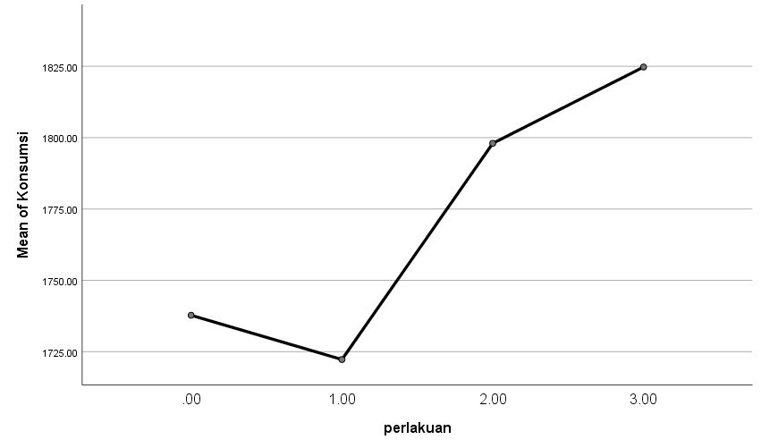

2. Pertambahan Berat Badan
Tabel 9. Rata-rata Pertambahan Berat Badan Ayam Broiler
PERLAKUAN | ULANGAN |  |  |  | TOTAL | RERATA
PERLAKUAN | I | II | III | IV | TOTAL | RERATA
P0 | 1187 | 1105 | 1154 | 1349 | 4795 | 1198,75 a
P1 | 1354 | 1217 | 1200 | 1286 | 5057 | 1264,25 ab
P2 | 1152 | 1202 | 1401 | 1347 | 5102 | 1275,5 ab
P3 | 1347 | 1325 | 1417 | 1320 | 5409 | 1352,25 b

Nilai rata-rata pertambahan berat badan ayam broiler yaitu P0 (1198,75 gram), P1 (1264,25 gram), P2 (1275,5 gram) P3 (1352,25 gram). Hasil ini menunjukkan pertambahan berat badan tertinggi P3 (1352,25 gram) dan yang terendah pada perlakukan P0 (1198,75gram). Pertambahan berat badan hasil kajian ini berkisar (1198,75 – 1325,25 gram). Berdasarkan hasil penelitian Fahrudin (2016) bahwa rataan pertambahan berat badan ayam broiler selama 4 minggu yaitu 611,88 – 1020 gram/ekor.
Berdasarkan pengamatan pertambahan bobot badan terlihat perlakuan P3 masih lebih tinggi dibandingkan dengan perlakuan P0, P1 dan P2. Hal ini menandakan bahwa penggunaan ekstrak daun serai dalam air minum menyebabkan perbedaan pertambahan bobot badan masing-masing antar perlakuan meski secara statistik dan di temukan adanya perbedaan yang nyata.
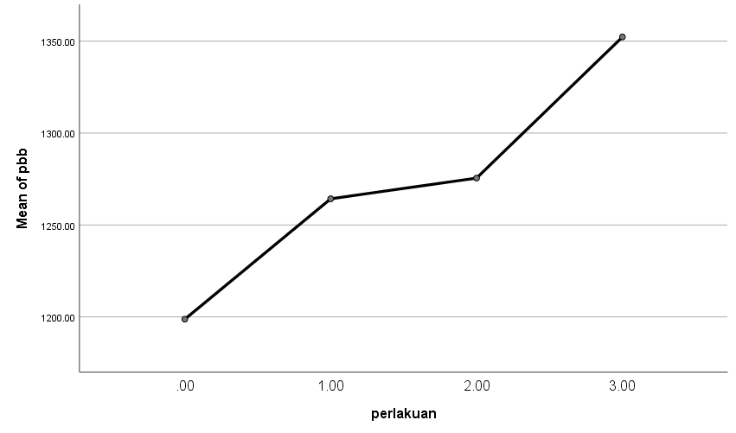
3.Konversi Pakan
Tabel 10. Rata-rata Konversi Pakan Ayam Broiler
PERLAKUAN | ULANGAN |  |  |  | TOTAL | RERATA
PERLAKUAN | I | II | III | IV | TOTAL | RERATA
P0 | 1,50 | 1,53 | 1,43 | 1,34 | 5,8 | 1,45
P1 | 1,28 | 1,38 | 1,41 | 1,37 | 5,44 | 1,36
P2 | 1,52 | 1,53 | 1,23 | 1,34 | 5,62 | 1,40
P3 | 1,31 | 1,42 | 1,27 | 1,39 | 5,39 | 1, 34
Sumber : Data primer setelah diolah, 2020
Hasil analisis sidik ragam pada lampiran 9 menunjukkan bahwa perlakuan P0,P1,P2, dan P3 tidak berbeda nyata. Semakin kecil nilai konversi pakan maka semakin efisien ternak tersebut dalam mengkonversikan pakan ke dalam bentuk daging. Rataan nilai konversi sekitar 1,34 – 1,45. Nilai tertinggi diperoleh P0 dan nilai terendah diperoleh pada perlakuan P3. Artinya nilai konversi pakan terbaik adalah pada perlakuan P0. Menurut Suprijatna dan Kartasudjana 2005, Konversi pakan merupakan perbandingan antara jumlah ransum yang dikonsumsi dengan pertumbuhan berat badan. Angka konversi ransum yang kecil berarti jumlah ransum yang digunakan untuk menghasilkan satu kilogram daging semakin sedikit.
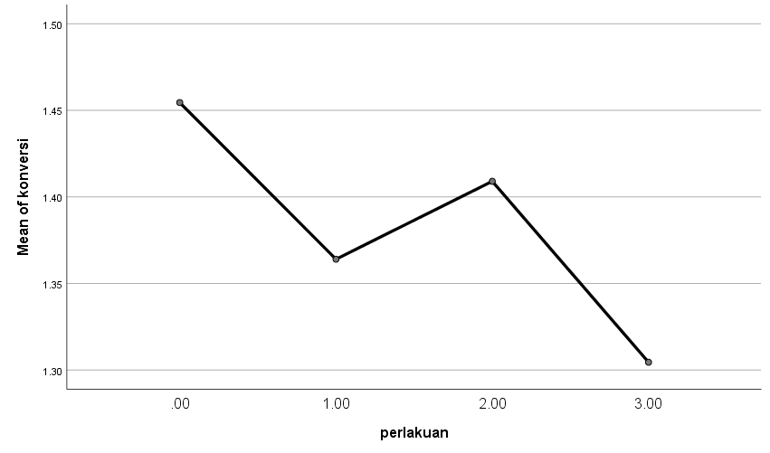
4. Konsumsi Air Minum
Tabel 11. Rata rata Konsumsi Air Minum Ayam Broiler
PERLAKUAN | ULANGAN |  |  |  | TOTAL | RERATA
PERLAKUAN | I | II | III | IV | TOTAL | RERATA
P0 | 3336 | 2603 | 3346 | 3363 | 12648 | 3162
P1 | 3233 | 3433 | 3066 | 3183 | 12915 | 3228,75
P2 | 3146 | 3703 | 3486 | 3526 | 13861 | 3465,25
P3 | 3196 | 3466 | 3386 | 3356 | 13404 | 3351
Sumber Data Primer Setelah diolah, 2020
Nilai rata-rata konsumsi air minum ayam broiler yaitu P0 (3162 ml), P1 (3228,75 ml),P2 (3465,25 ml), P3 (3351 ml). Hasil ini menunjukkan konsumsi air minum tertinggi tertinggi P2 (3465,25 ml) dan yang terendah pada perlakukan P1 (3162 ml). Konsumsi air minum ayam broiler hasil kajian ini berkisar (3162 – 3465,25 ml).
Hasil analisis sidik ragam pada lampiran 9 menunjukkan bahwa perlakuan P0,P1,P2,dan P3 tidak berbeda nyata. Hal ini menunjukkan bahwa ekstrak daun serai tidak mempengaruhi konsumsi air minum. Menurut pendapat para ahli Wahju (1985) dan Swick (1999), bahwa komsumsi air minum pada periode pertumbuhan adalah dua kali komsumsi ransum.
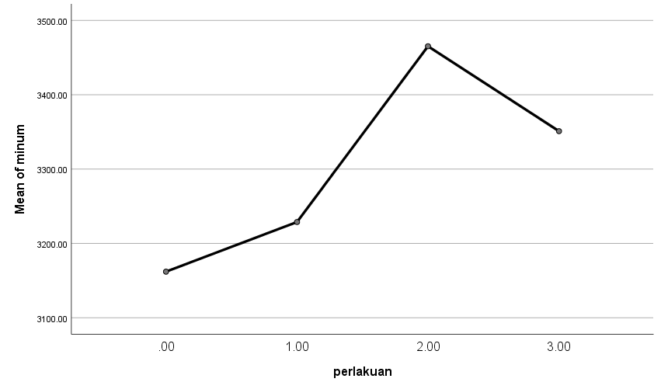

- Respon Petani/Peternak Terhadap Kajian Materi
Respon petani terhadap kajian materi penyuluhan dapat dilihat pada saat rangkaian proses penyuluhan berlangsung. Petani sangat mendukung kegiatan tersebut, terbukti pada saat penyuluhan tentang pemberian ekstrak daun serai mendapat sambutan yang baik dari petani, peserta sangat berminat (interest) mengenai inovasi yang disampaikan yang ditandai dengan adanya umpan balik (feed back) dari anggota kelompok tani yang menjadi sasaran/peserta penyuluhan pada saat itu.
Penyuluhan pertanian dimaksudkan untuk meningkatkan pengetahuan, keterampilan dan sikap responden dalam menyerap atau menerima materi penyuluhan yang disampaikan, untuk mengukur tingkat pengetahuan, keterampilan, dan sikap responden menggunakan skala nilai.
Susunan rancangan penyuluhan mengangkat materi penyuluhan hasil dari kajian tentang pemberian ekstrak daun serai pada ayam broiler. Penyampaian materi menggunakan teknik ceramah, diskusi, dan demonstrasi cara dengan bantuan media leaflet, alat dan bahan yang digunakan dalam demonstrasi cara yang disesuaikan dengan metode penyuluhan yang digunakan yaitu pendekatan kelompok.
Kegiatan penyuluhan dilakukan di Desa Bunga Ejaya, Kecamatan Pallangga, Kabupaten Gowa. Sasaran penyuluhan tugas akhir adalah kelompok gammang beranggotakan 25 orang yang hadir dalam penyuluhan. Adapun daftar hadir kegiatan penyuluhan yang dilakukan di Desa Bunga Ejaya dapat dilihat pada Lampiran 6. Tujuan penyuluhan yang ingin dicapai adalah peningkatan pengetahuan dan keterampilan serta perubahan sikap petani sehingga mempunyai kemampuan menerima dan melaksanakan suatu inovasi baru atau teknologi pertanian guna meningkatkan taraf hidupnya. Pendekatan yang dilakukan dalam melaksanakan kegiatan penyuluhan berupa pendekatan kelompok.
- Pelaksanaan Penyuluhan
Penentuan sampel responden menggunakan Purposive sampling dilakukan dengan tujuan tertentu dengan syarat ciri dan sifat populasi telah di ketahui sebelumnya. Dimana jumlah sampel yang dipilih secara langsung 1 kelompok tani dengan jumlah 25 orang anggota kelompok tani dengan alasan bahwa kelompok tani terpilih memiliki potensi untuk menjadi responden karena memiliki ternak ayam broiler. Pelaksanaan penyuluhan dimulai pada tahap pemberian kuesioner sebelum pelaksanaan penyuluhan kemudian kuesioner akan diberikan kembali setelah pelaksanaan penyuluhan. Daftar pertanyaan yang disajikan telah ditentukan bobot nilainya sehingga dapat memberi gambaran tingkat pengetahuan, keterampilan, dan sikap dari peternak tehadap penyuluhan tentang manfaat pemberian ekstrak daun serai dalam air minum terhadap performa pada ayam broiler.
Penyuluhan dilakukan berdasarkan rancangan penyuluhan yang telah direncanakan dengan menggunakan teknik, metode, media, dan materi yang telah ditetapkan. Tempat dan waktu penyuluhan disesuikan dengan kondisi penyuluh, peternak dan mahasiswa.
Materi yang diangkat adalah manfaat pemberian ekstrak daun serai terhadap performa ayam broiler, sesuai dengan rancangan penyuluhan yang telah disusun. Tujuan penyuluhan, untuk meningkatkan pengetahuan dan keterampilan serta mempengaruhi sikap peternak. Sasaran penyuluhan adalah kelompok tani Gammang. Metode yang digunakan dalam penyuluhan adalah metode pendekatan kelompok dengan teknik penyampaian cermah, diskusi, dan demonstrasi cara menggunakan bantuan media folder, peta singkap dan alat dan bahan yang digunakan dalam demonstrasi cara.

- Evaluasi Penyuluhan
Evaluasi penyuluhan dilakukan untuk mengetahui sejauhmana peningkatan dan sikap responden terhadap materi yang telah disampaikan. Evaluasi yang telah dilakukan adalah evaluasi awal dan evaluasi akhir. Evaluasi penyuluhan diukur menggunakan kuesioner dengan 15 butir pertanyaan, kuesioner terdiri dari masing–masing 5 butir pertanyaan untuk pengetahuan, sikap dan ketrampilan. Dimana seluruh pertanyaan tersebut terkait dengan judul dan hasil kajian. Hasil penilaian awal dan tes akhir diberi skor dengan ketentuan jawaban (d nilai 4, c nilai 3, b nilai 2, a nilai 1) sehingga interpretasi skor adalah skor tertinggi 25 x 5 x 4 = 500 dan skor terendah 25 x 5 x 1 = 125 digambarkan dalam garis continuum.
Hasil rekapitulasi digunakan untuk mengatahui tingkat perubahan pengetahuan, sikap, dan keterampilan responden. Rata–rata perubahan pengetahuan, sikap, dan keterampilan responden dapat dilihat pada Tabel 15 berikut ini :
Tabel 12. Rata – rata perubahan pengetahuan, sikap, dan keterampilan responden di Desa Bunga Ejaya Kecamatan Pallangga Kabupaten Gowa

 |  |  |  | Nilai
Deskripsi | Max | Tes  Awal | % | Tes  akhir | % | Perubahan | %
Pengatahuan | 500 | 196 | 39,20 | 419 | 83,80 | 223 | 44,60
Sikap | 500 | 189 | 37,80 | 345 | 69,00 | 156 | 31,20
Keterampilan | 500 | 195 | 39,00 | 432 | 86,40 | 237 | 47,40
Jumlah | 1.500 | 577 |  | 1.196 |  | 616
Sumber: Data primer setelah diolah, 2020..

Hasil evaluasi awal tingkat pengetahuan yang dilperoleh dari 25 responden maka dapat dinilai sebagai berikut :
Skor yang diperoleh 196
Skor tertinggi yang diperoleh : 25 x 5 x 4 = 500
Skor terendah yang diperoleh : 25 x 5 x 1 =125
¹⁹⁶ x 100% = 39,20%
500
Jika digambar dengan garis continuum, gambar garis continuum hasil evaluasi pengetahuan awal dapat dilihat pada Gambar 2 berikut : 39,20%
0
196
125
250
500
TM
KM
CM
M
0%
25%
50%
75%
100%
Keterangan:
TM : Tidak Mengetahui
KM : Kurang Mengetahui
CM : Cukup Mengetahui
M : Mengetahui

Gambar 2 . Garis continuum hasil evaluasi pengetahuan awal.

Tingkat pengetahuan dapat diartikan sebagai kenyataan yang dimengerti dan diketahui oleh petani mengenai pemberian ekstrak daun serai pada ayam broiler. Tabel 15 dan Lampiran 12 menunjukkan bahwa, sebelum penyuluhan dilakukan pengetahuan responden pemberian ekstrak daun serai pada ayam broiler sebesar 196 atau 39,20% yang berada pada kategori kurang mengetahui. Hal ini disebabkan kerena petani belum pernah mendapatkan penyuluhan dan mendengar informasi inovasi tentang ekstrakl daun serai pada ayam broiler.
Hasil evaluasi akhir tingkat pengetahuan yang dilperoleh dari 25 responden maka dapat dinilai sebagai berikut :
Skor yang diperoleh 419

Skor tertinggi yang diperoleh : 25 x 5 x 4 = 500

Skor terendah yang diperoleh : 25 x 5 x 1 =125
⁴¹⁹ x 100% = 83,80%
500
Jika digambar dengan garis continuum, gambar garis continuum hasil evaluasi pengetahuan akhir dapat dilihat pada Gambar 3 berikut :
8,30%
419
0
125
250
375
500
TM
KM
CM
M
0%
25%
50%
75%
100%

Keterangan :
TM : Tidak Mengetahui
KM : Kurang Mengetahui
CM : Cukup Mengetahui
M : Mengetahui
Gambar 3. Garis continuum hasil evaluasi pengetahuan akhir.
Tingkat pengetahuan dapat diartikan sebagai kenyataan yang dimengerti dan diketahui oleh petani mengenai pemberian ekstrak daun serai pada ayam broiler. Tabel 15 dan Lampiran 12 menunjukkan bahwa, setelah penyuluhan dilakukan pengetahuan responden pemberian ekstrak daun serai pada ayam broiler meningkat menjadi 419 atau 83,80% yang berada pada kategori mengetahui. Hal ini disebabkan karena teknik, metode dan media yang digunakan pada saat penyuluhan sangat efektif sehingga menimbulkan keingintahuan dan kesadaran responden terhadap materi yang disampaikan. Pengetahuan petani sangat membantu dan menunjang kemampuan untuk mengadopsi teknologi dalam usaha tani dan kelanggengan usaha taninya. Semakin tinggi tingkat pengetahuan petani maka kemampuan dalam mengadopsi teknologi dibidang pertanian ataupun peternakan juga tinggi, demikian pula sebaliknya (Sudarta, 2002).
Hasil evaluasi awal perubahan sikap yang dilperoleh dari 25 responden maka dapat dinilai sebagai berikut :
Skor yang diperoleh : 189

Skor tertinggi yang diperoleh : 25 x 5 x 4 = 500

Skor terendah yang diperoleh : 25 x 5 x 1 =125

¹⁸⁹ x 100% = 37,80%
500
Jika digambar dengan garis continuum, gambar garis continuum hasil evaluasi sikap awal dapat dilihat pada Gambar 4 berikut :
189
0
125
250
375
500
TS
KS
S
SS
0%
25%
50%
75%
100%
37,80%
Keterangan :
TS : Tidak Setuju
KM : Kurang Setuju
S : Setuju
SS : Sangat Setuju
Gambar 7. Garis continuum hasil evaluasi perubahan sikap awal.
Perubahan sikap dapat merupakan respon petani terhadap pemberian ekstrak daun serai pada ayam broiler. Tabel 15 dan Lampiran 13 menunjukkan bahwa, sebelum penyuluhan dilakukan maka sikap responden tentang pemberian ekstrak daun serai pada ayam broiler sebesar 189 atau 37,80% yang berada pada kategori kurang setuju.
Hasil evaluasi akhir perubahan sikap yang dilperoleh dari 25 responden maka dapat dinilai sebagai berikut
Skor yang diperoleh 345

Skor tertinggi yang diperoleh : 25 x 5 x 4 = 500

Skor terendah yang diperoleh : 25 x 5 x 1 =125

³⁴⁵ x 100% = 69,00%
500
Jika digambar dengan garis continuum, gambar garis continuum hasil evaluasi sikap akhir dapat dilihat pada Gambar 5 berikut :
345
0
125
250
375
500
TS
KS
S
SS
0%
25%
50%
75%
100%
69,00%

Keterangan :
TS: Tidak Setuju
KM: Kurang Setuju
S: Setuju
SS: Sangat Setuju
Gambar 8. Garis continuum hasil evaluasi perubahan sikap akhir.
Perubahan sikap responden meningkat setelah mengikuti penyuluhan tentang pemberian ekstrak daun serai pada ayam broiler seperti yang ditunjukkan pada Tabel 15 dan Lampiran13. Setelah penyuluhan dilakukan sikap responden tentang ekstrak daun serai pada ayam broiler meningkat menjadi 345 atau 69,00% yang berada pada kategori setuju.
Hasil evaluasi awal tingkat keterampilan yang dilperoleh dari 25 responden maka dapat dinilai sebagai berikut :
Skor yang diperoleh 195
Skor tertinggi yang diperoleh : 25 x 5 x 4 = 500

Skor terendah yang diperoleh : 25 x 5 x 1 =125

¹⁹⁵ x 100% = 39,00%
500

Jika digambar dengan garis continuum, gambar garis continuum hasil evaluasi tingkat keterampilan awal dapat dilihat pada Gambar 6 berikut :
39,00%
195
0
125
250
375
500
TT
KT
CT
T
0%
25%
50%
75%
100%
Keterangan :
TT : Tidak Terampil
KT : Kurang Terampil
CT : Cukup Terampil
T : Terampil
Gambar 9. Garis continuum hasil evaluasi tingkat keterampilan awal.
Tingkat keterampilan merupakan tingkat kemampuan atau kecakapan dalam melakukan hal atau sesuatu yang diketahui oleh responden tentang pemberian ekstrak daun serai pada ayam broiler. Tabel 15 dan Lampiran 14 menunjukkan bahwa, sebelum penyuluhan dilakukan maka keterampilan responden tentang pemberian ekstrak daun serai pada ayam broiler sebesar 195 atau 39,00% yang berada pada kategori kurang terampil.
Hasil evaluasi akhir tingkat keterampilan yang dilperoleh dari 25 responden maka dapat dinilai sebagai berikut :
Skor yang diperoleh 432
Skor tertinggi yang diperoleh : 25 x 5 x 4 = 500
Skor terendah yang diperoleh : 25 x 5 x 1 =125
⁴³² x 100% = 86,40%
500

Jika digambar dengan garis continuum, gambar garis continuum hasil evaluasi keterampilan akhir dapat dilihat pada Gambar 7 berikut :
432
0
125
250
375
500
TT
KT
CT
T
0%
25%
50%
75%
100%

86,40%
Keterangan :
TT : Tidak Terampil
KT : Kurang Terampil
CT : Cukup Terampil
T : Terampil
Gambar 10. Garis continuum hasil evaluasi tingkat keterampilan awal.
Tingkat keterampilan petani responden meningkat setelah mengikuti penyuluhan tentang pemberian ekstrak daun serai dalam air minum terhadap performa pada ayam broiler yang dijelaskan pada Tabel 15 dan Lampiran 14. Setelah penyuluhan dilakukan keterampilan responden tentang pemberian ekstrak daun serai terhadap performa ayam broiler meningkat menjadi 432 atau 86,40% yang berada pada kategori terampil.
Efektivitas penyuluhan diperoleh dari hasil evaluasi penyuluhan yang dilakukan dengan tujuan untuk mengatahui sejauh mana keberhasilan penyuluhan yang telah dilakukan terhadap peningkatan perubahan prilaku sasaran. Perhitungan efektivitas penyuluhan dapat diperhatikan dibawah ini:
Efektifitas penyuluhan: = 67,06%
Aspek yang diukur dalam pelaksanaan penyuluhan adalah efektifitas program penyuluhan dan perubahan perilaku responden. Berdasarkan hasil perhitungan efektifitas penyuluhan diatas, menunjukkan bahwa efektifitas penyuluhan yang telah dilaksanakan berada pada kategori efektif dengan persentase 67,06% atau hasil perhitungan efektivitas penyuluhan > 64%. Hal tersebut mencerminkan bahwa program penyuluhan dibutuhkan oleh sasaran dan dapat diterima.

V. KESIMPULAN DAN SARAN
A. Kesimpulan
1. Pemberian ekstrak daun serai pada air minum terhadap performa ayam broiler dosis 10 ml, 20 ml, 30 ml tidak terjadi perbedaan yang nyata pada konversi pakan dan komsumsi air minum tetapi terjadi perbedaan yang nyata pada konsumsi pakan dan pertambahan berat badan. Pada perlakuan P3 (30 ml) terjadi perbedaan yang nyata sehingga perlakuan yang terbaik adalah perlakuan P3 (30ml).
2. Perubahan pengetahuan responden meningkat sebesar 44,60%, sikap 31,20%, dan keterampilan sebesar 47,40% serta efektivitas penyuluhan adalah 67,06%. Dengan demikian penyuluhan yang di lakukan di Desa Bunga Ejaya, Kecamatan Pallangga, Kabupaten Gowa berada pada tingkat efektif.
B. Saran
1. Untuk meningkatkan pengetahuan, sikap, dan keterampilan peternak tentang penambahan ekstrak daun serai dalam air minum pada performa ayam broiler maka diperlukan penyuluhan lebih intensif
2. Perlu adanya penelitian atau pengkajian leih lanjut mengenai penambahan ekstrak daun serai dalam air minum terhadap performa ayam broiler pada tarap lebih dari 30 ml.

DAFTAR PUSTAKA

Adjid, D. A. 2001. Penyuluhan Pertanian. Yayasan Sinar Tani. Jakarta.

Anindhita, M. A dan Oktaviani, N. 2016. Formulasi Self – Nanoemulsifying Drug Delivery System (SNEDDS) Ekstrak Daun Serai dengan Virgin Coconut Oil (VCO) sebagai Minyak Pembawa. Jurnal Pena Medika. 6 (2) : 103 – 111.

Ayoola PB, Adeyeye a, State O. Phytochemical and nutrient evaluation of eaves. Int J Res Revise Appl Sci. 2010.

Azwar, Saifuddin. 2001. Metode Penelitian. Pustaka Pelajar. Yogayakarta.

Bell, D. dan W. D. Weaver, Jr. 2002. Commercial Chicken Meat and Egg Production. 5 thedition. Springer Science and Busines Media Inc. New York.

Neshem, M. C., R. E. Austic., and L. E. Card. 1997. Poultry Production. Lea and Febiger. Philadelphia.

Ensminger, M. E. 1992. Animal Sciences. 6 th Ed. The Interstate and Publisher, Inc. Danville, lllinois.

Fadilah, R. Polana, A. Alam, S. dan E. Purwanto. 2007. Sukses Beternak Ayam Broiler. Cetakan Pertama. P. T. Agromedia Pustaka, Jakarta.

Fitriani dan N. Hikmah. 2007. Rendemen dan kualitas minyak atsiri jahe (Zingiber officinale Rosc). Jurnal Hutan Tropis Borneo. 8(20): 8- 16.

Ginting, E. 1991. Metode Kuliah Kerja Lapang. Universitas Brawijaya. Malang.

Herawati. 2006. Pengaruh Penambahan Fitobiotik Jahe (Zingiber officinale R) terhadap Produksi dan Profil Darah Ayam Broiler. Fakultas Peternakan Universitas Muhammadiyah Purwerejo. Vol 14. Hal 137 – 141.

Ibrahim, J. T. Ahmad, S dan Harpowo. 2003. Komunikasi Penyuluhan Pertanian. Banyumedia Publidding dan Universitas Muhammadiyah Malang Press. Malang.

Jaelani, A. 2011. Performans Ayam Pedaging yang diberi Enzim Beta Mannanase dalam Ransum yang Berbasis Bungkil Inti Sawit. Skripsi Peternakan. Jurusan Peternakan. Fakultas Peternakan. Universitas Islam Kalimantan. Kalimantan.

James, R. G. 2004. Modern Livestock and Poultry Production. 7 Th Edition.Thomson Delmar Learning Inc., FFA Activities.

Jayanata, C.E., dan Harianto, B. 2011. 28 Hari Panen Ayam Broiler (Lebih Cepat Panen Berkat Probiotik dan Herbal). AgroMedia Pustaka. Jakarta.

Kartasapoetra, G.1994. Teknologi Penyuluhan Pertanian. Bumi Aksara. Jakarta.

Krishna, K.L., Paridhavi, M., Patel, J.A. 2008.Review on Nutrional, Medicinal, and Pharmacological Properties of Papaya (Carica papaya L.). Natural Product Radiance Vol7(4), p.364-73.

Kurniagung, F., V.D.YB. Ismudin dan I. Estiningdriati. 2012. Pengaruh Penambahan Jeruk Nipis dalam Ransum Terhadap Total Bakteri Asam Laktat dan Bakteri. Caliform pada Saluran Pencernaan Itik Magrlang Jantan. Amin. Aric. J 1 (1) : 405 – 413.

Kusnadi, D. 2007. Ragam Metode penyuluhan Untuk Praktek Kompetensi Penyuluh Pertanian Pelaksana (Diktat). Gowa : Sekolah Tinggi Penyuluhan Pertanian Gowa.
Lacy, M. dan L. R. Veast. 2000. Improving Feed Conversion in Broiler : A Guide for Growers. Springer Science and Business Media Inc. New York.

Lesson, S. 2000. Feed Efficiency Still a Usefull Measure of Broilers Performance. Department Animal and Poultry Science. University of Guelph, Ontario.

Mardikanto, T. 1993. Penyuluhan Pembangunan Pertanian. Sebelas Maret University Press. Surakarta.

Martidjo, B. A. 1992. Mengelola Ayam Buras. Penerbit Kasinius.Yogyakarta.

Muhidin. 1999. Agroindustri Papain dan pektin. PT Penebar Swadaya.
Jakarta.

Nani S. dan Dian S. 1996.Tinjauan Hasil Penelitian Tanaman Obat di Berbagai Institut III. Jakarta.

National Research Council. 1994. Nutrient Requirements of Poultry Eighth Revised Edition. National Academy of Sciences. Washington, DC.

North, M. O. and D. D. Bell. 1990. Commercial Chicken Production Manual.4th edn. Van Northland Reinhold, New York.

Nugraha, E. et al. 2012. Potensi Lestari dan Tingkat Pemanfaatan Ikan Kurisi (Nemipterus japonicus) di Perairan Teluk Banten. Jurnal Perikanan dan Kelautan, 3 (1): 91-98.

Ogbuokiri U. D. E., A. Iheanacho, A. L. Osuji A. L., L C. Okoli and B. U.Ekenyem. 2014. Effect of pawpaw leaf (Carica papaya. Linn.) mcal on some performance attributes of stader broiler chicks. J. Anim. Sci. Adv.,4: 826-832.

Padmowihardjo.S, 2002. Evaluasi Penyuluhan Pusat. Universitas Terbuka. Jakarta.

Paimin, F.B. dan Murhananto. 2002. Budidaya, Pengolahan dan Perdagangan Jahe. Penebar Swadaya. Jakarta. 116 hal.

Paimin, F. B. Murhananto. 2008. Seri Agribisnis Budi Daya Pengolahan, Perdagangan Jahe. Cetakan XVII. Penebar Swadaya. Jakarta: 7-8

Parakkasi, A. 1999. Ilmu Gizi dan Makanan Ternak Monogastrik. Angkasa, Bandung.

Priyono.2007. Enzim Papain dari Pepaya(Caricapapaya). http://priyonoscience.blogspot.com/2009/07enzim- papainpepaya.html, diakses tanggal 2 Maret 2019.
Rasyaf, M. 2004. Makanan Ayam Broiler. Jakarta: Penebar Swadaya. Rudi. 2013. Kebutuhan Nutrisi pada Ayam Broiler. http://rudinunhalu.blogspot.com/2013/10/kebutuhan-nutrisi- pada-ayam-broiler.html. diakses tanggal 2 Maret 2019.

Rukmana, R. 2000. Usaha Tani Jahe. Kanisius. Yogyakarta.

Santoso, H., dan Sudaryani, T. 2009. Pembesaran Ayam Pedaging di Kandang Panggung Terbuka. Jakarta: Penebar Swadaya. Hal: 5; 10; 18; 24-32; 40; 86-88.

Santoso, U dan Y. Fenita. 2015. Pengaruh pemberian tepung daun pepaya (Carica papaya) terhadap kadar protein dan lemak pada telur puyuh. J. Sains Peternakan Indonesia. 10 (2) : 71 – 76.

Sariawiria. 2002. Tanaman Berkhasiat Sebagai Obat. Papas Sinar Sinanti.Jakarta.

Sinurat, A.P., P. Setiadi, T. Purwadaria, A.R. Argono Dan J. Darma. 1996. Nilai gizi bungkil kelapa yang difermentasi dan pemanfaatannya dalam ransum itik jantan. JITV 1: 161-168.

Simpson G.M. 2006. Plant Systematics. Penerbit Elsevier Academic Press.USA.

Sudarta, W. 2002. Pengetahuan dan Sikap Petani Terhadap Pengendalian hama Terpadu. Jurnal Sosial Ekonomi Pertanian dan Agribisnis. SOCA. 2 : 31 -34.
Sudjana, N. 2008. Dasar – Dasar Proses Belajar Mengajar. Bandung. Sinar Baru Algensindo.

Sudjatinah, C. H. Wibowo dan P. Widiyaningrum. 2005. Pengaruh Pemberian Ekstrak Daun Pepaya terhadap Tampilan Produksi Ayam Broiler. J. Indon. Trop. Anim. Agric. 30 : 224 – 228.

Sugiyono. 2011. Metode Penelitian Kuantitaif, Kualitatif dan R&D. Jakarta: Alfabeta.

Sujiprihati, S. & K. Suketi. 2009. Budidaya Pepaya Unggul. Penebar Swadaya. Jakarta. 91 hlm.

Suprijatna, E. Umiyati, dan A. R. Kartasudjana. 2005. Ilmu Dasar Ternak Unggas. Penebar Swadaya. Jakarta.

Solihin, Ismail. 2009. Corporate Social Responsibility from Charity to Sustainability. Salemba Empat. Jakarta.

Tillman, A.D., Hartadi., Reksohadiprodjo., Prawirokusumo. dan Lehdosoekojo. 1991. Ilmu Makanan Ternak Dasar. Universitas Gadjah Mada Press. Yogyakarta.

Valera, Martines, Plopino. 1987. An Introduction To Extension Delivery System. Island Puplishung Hause. Inc. Manila.

Wahju, J. 2004. Cara Pemberian dan Penyusunan Ransum Unggas.
Fakultas Peternakan, IPB, Bogor.

Wahyuni, I. M. D., A. Muktiani dan M. Christiyanto. 2014. Kecernaan bahan kering dan bahan organik dan degradabilitas serat pada pakan yang disuplementasi tanin dan saponin. Agripet. 2 (2) : 115 – 24.

Warisno. 2003. Budidaya Pepaya. Kanisius. Yogyakarta

Yanuartin, C. 2004. Permasalahan Kualitas Pakan di Indonesia. Prosiding Seminar Nasional Parasitologi dan Toksikologi Veteriner. Pusat Penelitian dan Pengembangan Peternakan. Bogor . Hal : 127- 130.

Yuniarti, T. 2008. Ensiklopedia Tanaman Obat Tradisional. Cetakan Pertama MedPress. Yogyakarta.

Zakaria, A. 2002. Standar Teknis Media Penyuluhan Pertanian. Badan Pengembangan Sumber Daya Manusia Pertanian Departemen Pertanian. Jakarta.

LAMPIRAN

Lampiran 1. Jadwal Tentatif Pelaksanaan kajian

No. | Uraian Kegiatan | Waktu/Pelaksanaan
No. | Uraian Kegiatan | Maret |  |  |  | April |  |  |  | Mei |  |  |  | Juni |  |  |  | Juli
No. | Uraian Kegiatan | I | II | III | IV | I | II | III | IV | I | II | III | IV | I | II | III | IV | I | II | III | IV
 | Identifikasi Masalah Lapangan
 | Penyusunan Proposal dan Seminar Proposal
 | Pelaksanaan Kajian Tugas Akhir
 | Penyusunan Laporan Tugas Akhir
 | Seminar Hasil Tugas Akhir
 | Ujian Komprehensif Dan Perbaikan Laporan

Lampiran 2. Kuesioner pre tes dan post tes
KUESIONER
A. Identitas Responden
1. Nama :
2. Umur :
3. Jenis kelamin :
4. Pendidikan :
5. Jumlah tanggungan keluarga :
6. Jumlah ternak broiler :
7. Jabatan dalam kelompok :
B. Pertanyaan untuk mengukur tingkat pengetahuan
1. “Cymbopogon Citratus” adalah nama latin dari?
a. Serai
b. Jahe
c. Mengkudu
d. Semua jawaban benar

2. Manfaat serai dalam air minum ayam broiler adalah....
a. Menambah nafsu makan
b. Memperbaiki pencernaan
c. Meningklatkan produksi hormon pertumbuhan
d. Semua jawaban benar

3. Tanaman obat yang memiliki banyak khasiat yaitu.....
a. Serai
b. Ubi
c. Tomat
d. Cabe

4. Antiseptik yang baik dalam mengobati infeksi yaitu?
a. Serai
b. Jahe

c. Sirih
d. Ubi

5. Fungsi minyak atsiri pada serai adalah ....
a. Mengatasi nyeri
b. Menambah nafsu makan
c. Melancarkan pencernaan
d. Semua jawaban benar

C. Pertanyaan untuk mengukur tingkat sikap responden
1. Setujukah Bapak/Ibu jika serai digabungkan dengan air minum pada ayam broiler?
a. Sangat setuju
b. Setuju
c. Kurang setuju
d. Tidak setuju

2. Setujukah Bapak/Ibu jika serai diberikan pada ayam broiler?
a. Sangat setuju
b. Setuju
c. Kurang setuju
d. Tidak setuju

3. Setujukah Bapak/Ibu bahwah ekstrak daun serai dapat meningkatkan berat badan ayam broiler?
a. Sangat setuju
b. Setuju
c. Kurang setuju
d. Tidak setuju

4. Setujukah Bapak/Ibu untuk memberikan ekstrak daun serai pada ternak ayam broiler yang anda miliki?

a. Sangat setuju
b. Setuju
c. Kurang setuju
d. Tidak setuju

5. Apakah Bapak/Ibu bersedia membagi informasi tentang pemberian ekstrak daun serai untuk ayam broiler?
a. Sangat setuju
b. Setuju
c. Kurang setuju
d. Tidak setuju

D. Pertanyaan untuk mengukur keterampilan responden
1. Bagaimanakah cara pembuatan ekstrak daun serai untuk ayam broiler?
a. Digoreng
b. Diblender
c. Dikukus
d. Dimasak

2. Bagaimana banyak takaran daun serai yang dibutuhkan dalam pembuatan 1 liter air rebusan?
a. 500 gram
b. 1000 gram
c. 1500 gram
d. 2000 gram

3. Dalam 1kg daun serai berapa liter air yang diperlukan?
a. 1 L
b. 2 L
c. 3 L
d. 4 L

4. Bagaimana takaran ekstrak daun serai yang diberikan untuk 1 liter air minum ayam broiler?
a. 10 ml
b. 20 ml
c. 30 ml
d. Semua jawaban benar

5. Dalam 30 ml ekstrak dapat diberikan pada berapa liter air?
a. 1 liter
b. 2 liter
c. 3 liter
d. 4 liter

Lampiran 3. Lembar Persiapan Menyuluh(LPM)
LPM
(Lembar Persiapan Menyuluh)

Judul : Penambahan Ekstrak Daun Serai (Cymbopogon Citratus) Dalam Air MinumTerhadap Performa Ayam Broiler
Tujuan : Meningkatkan pengetahuan, sikap dan keterampilan peternak tentang pemanfaatan ekstrak daun serai terhadap konsumsi pakan, pertambahan berat badan, konversi pakan, konsumsi air minum pada ayam broiler.
Sasaran : Kelompok Ternak/Tani
Metode : Ceramah dan Diskusi
Media : Folder
Waktu : 45 Menit
Tempat : Rumah Ketua Kelompok Tani
No. | Pokok Kegiatan | Uraian Kegiatan | Waktu | Ket.
 | Pendahuluan | - Perkenalan.  - Penyampaian tujuan penyuluhan. | 5 Menit
 | Materi/Pembahasan diskusi | - Menjelaskan tentang ekstrak daun ekstrak.  - Menjelaskan tentang apa saja yang tergolong dalam performa ayam broiler. | 25 Menit
 | Penutup | - Diskusi serta tanya jawab.  - Kesimpulan. | 15 Menit
 | Jumlah |  | 45 Menit

Gowa, 8 Mei 2020

IRMA RAMADANI
NIRM: 10.2.5.16.1200

Lampiran 4. Sinopsis penyuluhan

SINOPSIS
Judul Materi : Penambahan Ekstrak Daun Serai (Cymbopogon Citratus) Dalam Air Minum Terhadap Performa Ayam Broiler.

Pendahuluan
Pada saat ini peternakan di indonesia sudah berkembang sangat pesat, dan masyarakat mulai sadar akan pentingnya kebutuhan gizi terutama protein hewani berupadaging. Kebutuhan daging di Indonesia relatif semakin meningkat.Dan untuk memenuhinya maka dilakukan pengembangan ternak unggas sebagai salah satu penyedia daging yang relatif murah dan ekonomis.
Pakan merupakan salah satu hal penting untuk mendukung sebuah peternakan ayam broiler.Kandungan nutrisi yang lengkap dalam pakan belum tentu dapat menghasilkan ayam broiler yang lebih baik.Kemampuan ternak dalam mencerna bahan makanan ditandai dengan efisiensi suatu bahan makanan yang dapat dicernaatau diserap oleh saluran pencernaan.Efisiensi ayam broiler dalam memanfaatkan pakan dapat dilihat dari performa selama pemeliharaan yang meliputi bobot badan, pertambahan bobot badan, konsumsipakan, dan konversi pakan. Upaya dapat meningkatkan kecernaan pakan biasanya sering dilakukan dengan menambahkan feed additivedi bahan pakan. Pemberian feed additive dimaksudkan untuk memacu pertumbuhan atau meningkatkan produktivitas dan kesehatan ternak serta meningkatkan efisiendi produksi (Sinurat dkk. 2010). Feed additive yang umum digunakan oleh peternak saat ini dalam upaya meningkatkan produktivitas ternak berasal dari tanaman yang berkhasiat atau tanaman herbal. Tanaman herbal memiliki zat bioaktif yang terdiri dari satu atau campuran senyawa-senyawa seperti alkaloid, flavonoid, glikosida, saponin dan tanin.

Tujuan dan Manfaat
Untuk meningkatkan pengetahuan, sikap dan keterampilan peternak tentang pemanfaatan ekstrakdaun seraiterhadap konsumsi pakan, pertambahan berat badan, konversi pakan, konsumsi air minum pada ayam broiler.
- Budidaya Ayam Broiler
ayam ras pedaging disebut juga broiler, yang merupakan jenis ras unggulan hasil persilangan dari bangsa-bangsa ayam yang memiliki daya produktivitas tinggi, terutama dalam memproduksi daging ayam. Hanya 5-6 minggu sudah bisa dipanen (Yayasan sinar tani, 2011).
- Konsumsi Pakan Ayam Broiler
konsumsi pakan merupakan kegiatan masuknya sejumlah unsur nutrisi yang ada dalam ransum ke saluran pencernaan yang tersusun dari berbagai bahan makanan untuk memenuhi kebutuhan nutrisi ayam broiler.Bahan makanan yang tersedia dan terbanyak dimakan oleh bangsa unggas berasal dari biji-bijian, limbah pertanian, dan sedikit dari hasil hewani serta perikanan.Oleh karena itu, bahan makanan yang digunakan hendaknya tidak bersaing dengan kebutuhan manusia dan mudah didapatkan serta harganya relatif murah.
- Pertambahan Berat Badan
Pertambahan bobot badan merupakan kenaikan bobot badan yang dicapai oleh seekor ternak selama periode tertentu.terdapat perbedaan bobot badan antara ternak yang diberikan ransum ad libitum dan ternak yang ransumnya dibatasi serta perbedaan antara ternak yang mendapat rasio ransum yang optimal dan ternak yang mendapat ransum tidak optimal.
- Konversi Pakan
Jumlah pakan yang digunakan mempengaruhi perhitungan konversi ransum atau Feed Converstion Ratio (FCR).FCR merupakan perbandingan antara jumlah ransum yang dikonsumsi dengan pertumbuhan berat badan. Angka konversi ransum yang kecil berarti jumlah ransum yang digunakan untuk menghasilkan satu kilogram daging.
Gowa, 8 Mei 2020
Pelaksana,

IRMA RAMADANI
NIRM:10.2.5.16.1200

Lampiran 5. Daftar hadir penyuluhan.

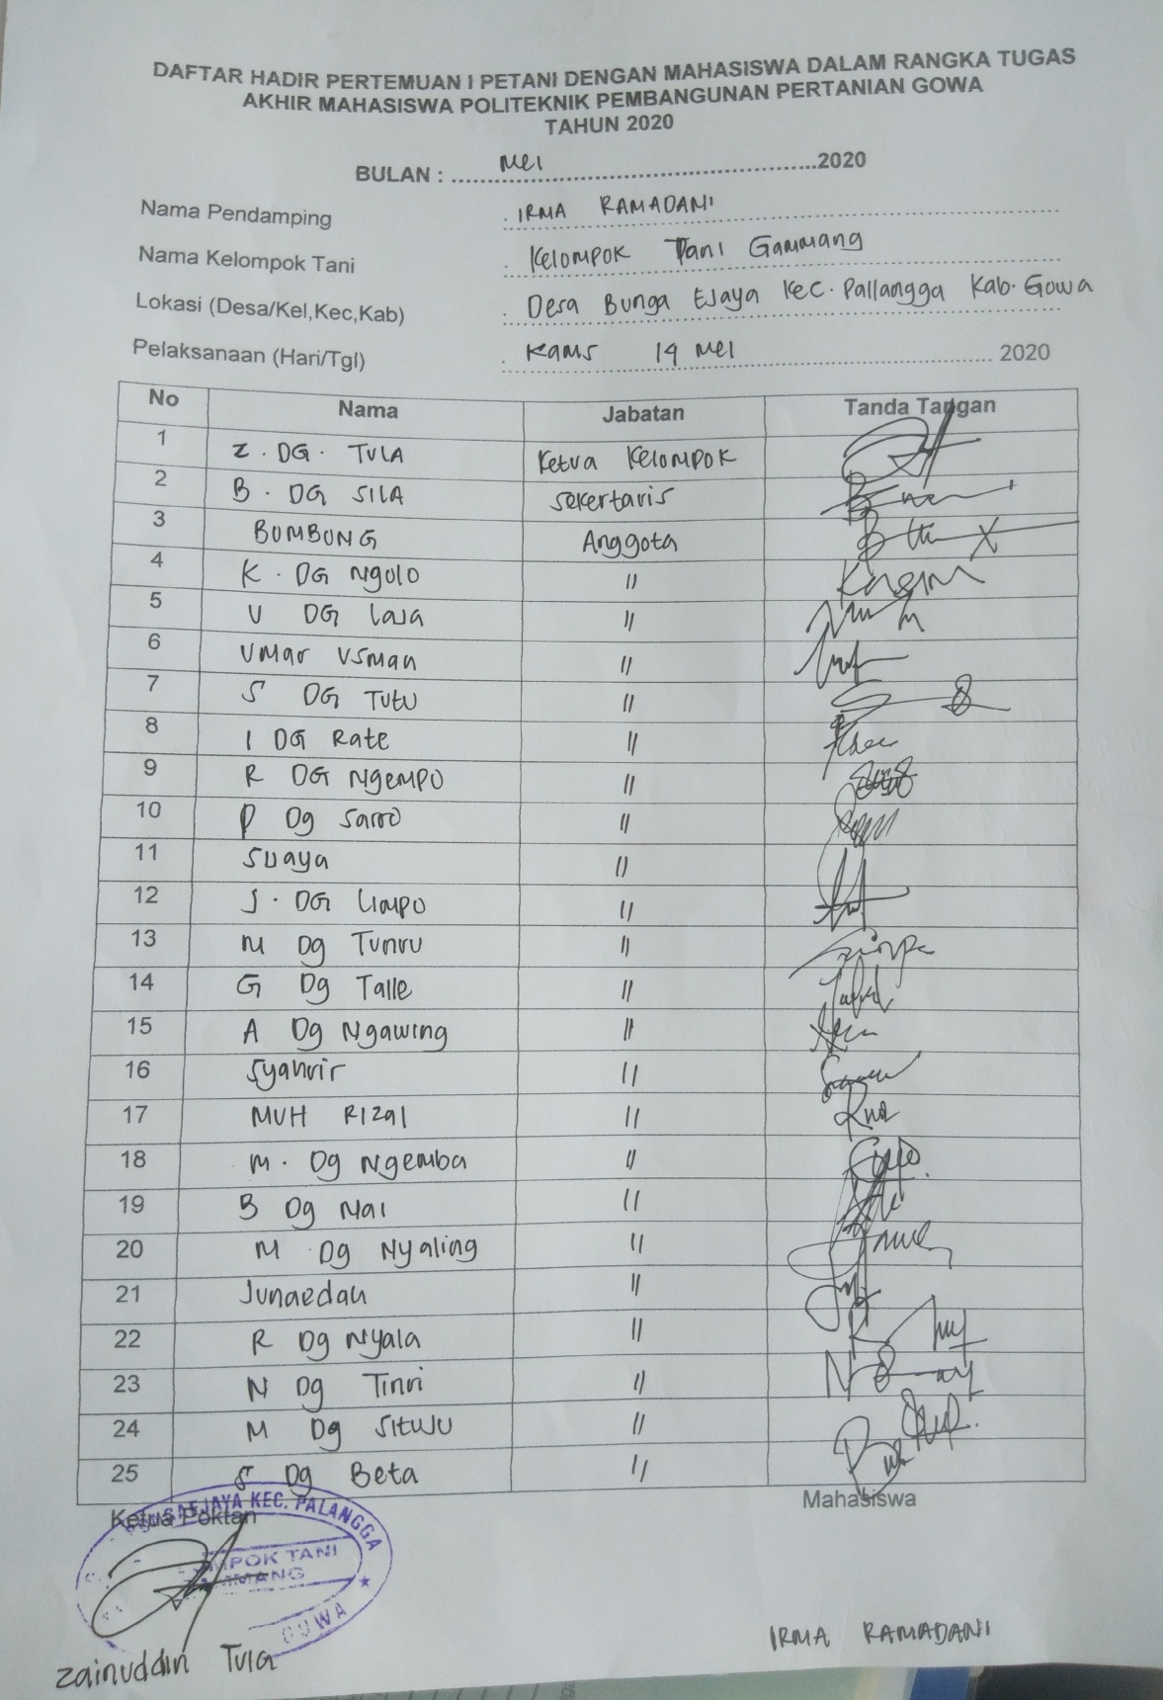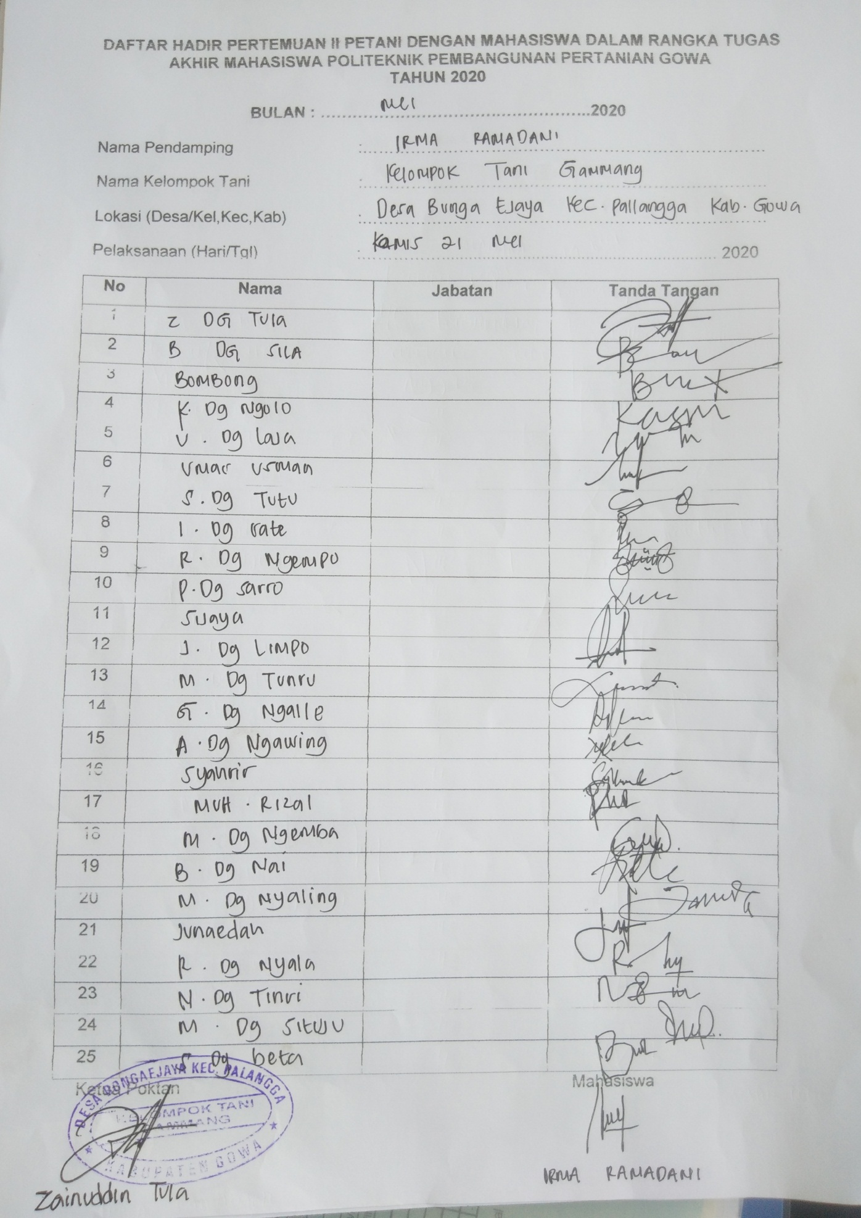
Lampiran 6. Media penyuluhan pertanian

Lampiran 7. Karakteristik Petani Responden di Kelompok Tani
Gammang, Desa Bunga Ejaya, Kecamatan Pallangga,
Kabupaten Gowa.

No | Nama | Umur  (tahun) | Tingkat Pendidikan | Tanggungan (orang)
1  2  3  4  5  6  7  8  9  10  11  12  13  14  15  16  17  18  19  20  21  22  23  24  25 | Zainuddin Tula  Bakri Sila  Syamsinar  Maluddin Bombong  Kasim DG.Ngolo  Usman Laja  Umar Usman DG.Lalang  B.DG.Janji  M. DG.Naba  R. DG.Ngempo  Gannang DG.Lurang  Jamaluddin Limpo  Patahuddin Sarro  Abbas Sijaya  Mustafa Tunru  G. DG.Talli  Azis Awing  Mustari DG.Lau  DG. Aris  DG. Ni’ning  DG. Kanang  DG. Beta  Hamsah Nyonri  DG. Tintri  DG. Narang | 43  57  40  60  66  58  57  53  36  43  69  41  55  41  65  50  55  45  43  42  41  47  49  46  45 | SLTP  SLTP  S1  SD  SD  SD  SD  SD  SLTP  SLTP  SLT  SD  S.1  SLTA  SLTA  SD  SLTP  SD  SLTP  SLTP  SLTP  SD  SD  SLTP  SD | 5  4  4  3  5  4  5  3  5  3  1  2  1  4  1  5  2  5  2  4  3  2  3  2  4

Lampiran 8. Analisis sidik ragam konversi pakan ayam broiler.

Uji statisti Konsumsi pakan
ANOVA
Konsumsi
 | Sum of Squares | df | Mean Square | F | Sig.
Between Groups | 28399.188 | 3 | 9466.396 | 2.677 | .094
Within Groups | 42432.250 | 12 | 3536.021
Total | 70831.437 | 15

Konsumsi
Duncanª
Perlakuan | N | Subset for alpha = 0.05
Perlakuan | N | 1 | 2
1.00 | 4 | 1722.2500
.00 | 4 | 1737.7500 | 1737.7500
2.00 | 4 | 1798.0000 | 1798.0000
3.00 | 4 |  | 1824.7500
Sig. |  | .112 | .072
Means for groups in homogeneous subsets are displayed.
a. Uses Harmonic Mean Sample Size = 4.000.
Terjadi perbedaan yang nyata
P0 = ab P1 = a P2 = ab P3 b

Uji statistic PBB

ANOVA
pbb
 | Sum of Squares | df | Mean Square | F | Sig.
Between Groups | 47504.188 | 3 | 15834.729 | 1.981 | .171
Within Groups | 95913.250 | 12 | 7992.771
Total | 143417.437 | 15

Pbb
Duncanª
Perlakuan | N | Subset for alpha = 0.05
Perlakuan | N | 1 | 2
.00 | 4 | 1198.7500
1.00 | 4 | 1264.2500 | 1264.2500
2.00 | 4 | 1275.5000 | 1275.5000
3.00 | 4 |  | 1352.2500
Sig. |  | .270 | .210
Means for groups in homogeneous subsets are displayed.
a. Uses Harmonic Mean Sample Size = 4.000.

Perlakuan terjadi perbedaan yang nyata Po = a P1 = ab P2 = ab P3 = b

Uji statistic Konversi ransum
ANOVA
konversi
 | Sum of Squares | df | Mean Square | F | Sig.
Between Groups | .049 | 3 | .016 | 1.358 | .302
Within Groups | .145 | 12 | .012
Total | .194 | 15

Konversi
Duncanª
Perlakuan | N | Subset for alpha = 0.05
Perlakuan | N | 1
3.00 | 4 | 1.3045
1.00 | 4 | 1.3640
2.00 | 4 | 1.4090
.00 | 4 | 1.4545
Sig. |  | .098
Means for groups in homogeneous subsets are displayed.
a. Uses Harmonic Mean Sample Size = 4.000.

Hasil sidik ragam konsumsi air minum

ANOVA
minum
 | Sum of Squares | Df | Mean Square | F | Sig.
Between Groups | 216067.500 | 3 | 72022.500 | 1.255 | .333
Within Groups | 688397.500 | 12 | 57366.458
Total | 904465.000 | 15

Minum
Duncanª
Perlakuan | N | Subset for alpha = 0.05
Perlakuan | N | 1
.00 | 4 | 3162.0000
1.00 | 4 | 3228.7500
3.00 | 4 | 3351.0000
2.00 | 4 | 3465.2500
Sig. |  | .122
Means for groups in homogeneous subsets are displayed.
a. Uses Harmonic Mean Sample Size = 4.000.

Lampiran 9. Data hasil evaluasi tingkat pengetahuan.
NO | NAMA | PENGETAHUAN AWAL |  |  |  |  | JUMLAH | PENGETAHUAN AKHIR |  |  |  |  | JUMLAH
NO | NAMA | 1 | 2 | 3 | 4 | 5 | JUMLAH | 1 | 2 | 3 | 4 | 5 | JUMLAH
1 | Z DG TULA | 2 | 1 | 2 | 1 | 1 | 7 | 4 | 4 | 3 | 2 | 3 | 16
2 | B DG SILA | 2 | 1 | 2 | 2 | 2 | 9 | 4 | 3 | 2 | 3 | 4 | 16
3 | BOMBONG | 3 | 2 | 2 | 1 | 1 | 9 | 4 | 3 | 2 | 4 | 4 | 17
4 | K DG NGOLO | 2 | 1 | 2 | 2 | 2 | 9 | 4 | 4 | 3 | 3 | 3 | 17
5 | U DG LAJA | 1 | 2 | 2 | 2 | 2 | 9 | 4 | 4 | 4 | 2 | 4 | 18
6 | UMAR USMAN | 2 | 1 | 1 | 1 | 2 | 7 | 4 | 3 | 4 | 2 | 3 | 16
7 | S DG TUTU | 1 | 2 | 2 | 2 | 1 | 8 | 3 | 4 | 3 | 2 | 4 | 16
8 | I DG RATE | 3 | 2 | 1 | 1 | 2 | 9 | 4 | 4 | 3 | 3 | 3 | 17
9 | R DG NGEMPO | 2 | 1 | 2 | 1 | 2 | 8 | 4 | 4 | 2 | 2 | 4 | 16
10 | P DG SARRO | 1 | 2 | 1 | 1 | 2 | 7 | 4 | 4 | 3 | 3 | 4 | 18
11 | SIJAYA | 2 | 1 | 1 | 2 | 2 | 8 | 4 | 3 | 4 | 4 | 4 | 19
12 | J DG LIMPO | 3 | 1 | 2 | 1 | 2 | 9 | 4 | 4 | 3 | 2 | 3 | 16
13 | M DG TUNRU | 1 | 2 | 2 | 2 | 1 | 8 | 4 | 4 | 3 | 3 | 4 | 18
14 | G DG TALLE | 1 | 2 | 1 | 1 | 2 | 7 | 3 | 4 | 4 | 3 | 4 | 18
15 | A DG NGAWING | 1 | 1 | 1 | 2 | 1 | 6 | 4 | 4 | 3 | 3 | 3 | 17
16 | SYAHRIR | 1 | 1 | 2 | 1 | 1 | 6 | 3 | 3 | 4 | 2 | 4 | 16
17 | MUH RIZAL | 3 | 1 | 1 | 1 | 2 | 8 | 4 | 4 | 4 | 2 | 3 | 17
18 | M DG NGEMBA | 1 | 2 | 1 | 1 | 1 | 6 | 3 | 4 | 3 | 2 | 4 | 16
19 | B DG NAI | 1 | 2 | 2 | 1 | 1 | 7 | 4 | 4 | 3 | 3 | 3 | 17
20 | M DG NYALING | 2 | 2 | 1 | 1 | 2 | 8 | 4 | 4 | 2 | 2 | 4 | 16
21 | JUNAEDAH | 2 | 1 | 2 | 2 | 2 | 9 | 3 | 3 | 3 | 4 | 4 | 17
22 | R DG NYALA | 2 | 2 | 2 | 1 | 2 | 9 | 4 | 3 | 4 | 3 | 2 | 16
23 | N DG TINRI | 3 | 1 | 1 | 2 | 2 | 9 | 3 | 2 | 4 | 3 | 3 | 15
24 | M DG SITUJU | 1 | 2 | 1 | 1 | 2 | 7 | 3 | 3 | 4 | 4 | 3 | 17
25 | S DG BETA | 1 | 1 | 2 | 1 | 2 | 7 | 4 | 3 | 4 | 3 | 3 | 17
JUMLAH |  | 44 | 37 | 39 | 34 | 42 | 196 | 93 | 89 | 81 | 69 | 87 | 419

Lampiran 10. Data hasil evaluasi perubahan sikap.
NO | NAMA | PENGETAHUAN AWAL |  |  |  |  | JUMLAH | PENGETAHUAN AKHIR |  |  |  |  | JUMLAH
NO | NAMA | 1 | 2 | 3 | 4 | 5 | JUMLAH | 1 | 2 | 3 | 4 | 5 | JUMLAH
1 | Z DG TULA | 1 | 2 | 2 | 1 | 1 | 7 | 4 | 4 | 4 | 3 | 2 | 17
2 | B DG SILA | 2 | 2 | 1 | 1 | 2 | 8 | 3 | 4 | 4 | 3 | 2 | 16
3 | BOMBONG | 2 | 1 | 2 | 2 | 2 | 9 | 3 | 3 | 4 | 4 | 3 | 17
4 | K DG NGOLO | 2 | 2 | 2 | 1 | 2 | 9 | 2 | 4 | 4 | 3 | 2 | 17
5 | U DG LAJA | 1 | 2 | 2 | 2 | 2 | 9 | 3 | 4 | 3 | 4 | 3 | 18
6 | UMAR USMAN | 2 | 2 | 2 | 2 | 2 | `10 | 4 | 3 | 4 | 4 | 4 | 16
7 | S DG TUTU | 1 | 1 | 1 | 2 | 2 | 8 | 3 | 4 | 4 | 3 | 2 | 16
8 | I DG RATE | 2 | 2 | 2 | 1 | 2 | 9 | 3 | 4 | 4 | 3 | 3 | 17
9 | R DG NGEMPO | 2 | 1 | 1 | 2 | 2 | 8 | 4 | 4 | 4 | 2 | 3 | 16
10 | P DG SARRO | 1 | 2 | 1 | 2 | 1 | 7 | 3 | 4 | 3 | 3 | 3 | 18
11 | SIJAYA | 2 | 1 | 1 | 2 | 2 | 8 | 4 | 3 | 3 | 4 | 2 | 19
12 | J DG LIMPO | 1 | 1 | 2 | 2 | 1 | 9 | 4 | 4 | 2 | 4 | 2 | 16
13 | M DG TUNRU | 1 | 2 | 1 | 2 | 1 | 8 | 3 | 4 | 3 | 4 | 2 | 18
14 | G DG TALLE | 2 | 2 | 2 | 1 | 1 | 7 | 3 | 4 | 3 | 4 | 3 | 18
15 | A DG NGAWING | 2 | 1 | 1 | 2 | 1 | 6 | 2 | 4 | 2 | 3 | 2 | 17
16 | SYAHRIR | 1 | 1 | 2 | 1 | 1 | 6 | 3 | 3 | 3 | 4 | 4 | 16
17 | MUH RIZAL | 1 | 2 | 1 | 1 | 2 | 8 | 4 | 4 | 4 | 4 | 3 | 17
18 | M DG NGEMBA | 1 | 1 | 1 | 2 | 1 | 6 | 4 | 4 | 3 | 3 | 3 | 16
19 | B DG NAI | 2 | 1 | 1 | 1 | 2 | 7 | 4 | 4 | 2 | 4 | 4 | 17
20 | M DG NYALING | 2 | 2 | 1 | 1 | 1 | 8 | 4 | 4 | 2 | 3 | 4 | 16
21 | JUNAEDAH | 2 | 1 | 1 | 2 | 1 | 9 | 4 | 3 | 2 | 4 | 4 | 17
22 | R DG NYALA | 1 | 2 | 2 | 2 | 2 | 9 | 4 | 3 | 3 | 3 | 3 | 16
23 | N DG TINRI | 2 | 1 | 1 | 2 | 1 | 9 | 4 | 2 | 3 | 4 | 3 | 15
24 | M DG SITUJU | 1 | 1 | 2 | 1 | 2 | 7 | 3 | 3 | 2 | 4 | 2 | 17
25 | S DG BETA | 1 | 2 | 1 | 1 | 1 | 7 | 4 | 3 | 3 | 3 | 3 | 17
JUMLAH |  | 38 | 38 | 36 | 39 | 38 | 189 | 86 | 90 | 78 | 87 | 71 | 345

Lampiran 11. Data hasil evaluasi tingkat keterampilan.
NO | NAMA | PENGETAHUAN AWAL |  |  |  |  | JUMLAH | PENGETAHUAN AKHIR |  |  |  |  | JUMLAH
NO | NAMA | 1 | 2 | 3 | 4 | 5 | JUMLAH | 1 | 2 | 3 | 4 | 5 | JUMLAH
1 | Z DG TULA | 2 | 2 | 1 | 1 | 2 | 8 | 3 | 4 | 4 | 4 | 3 | 18
2 | B DG SILA | 2 | 1 | 1 | 2 | 1 | 7 | 4 | 3 | 4 | 4 | 3 | 18
3 | BOMBONG | 1 | 2 | 2 | 2 | 2 | 9 | 3 | 4 | 3 | 4 | 4 | 18
4 | K DG NGOLO | 2 | 2 | 1 | 2 | 2 | 9 | 3 | 4 | 4 | 4 | 3 | 18
5 | U DG LAJA | 2 | 2 | 2 | 2 | 2 | 10 | 4 | 4 | 4 | 4 | 3 | 19
6 | UMAR USMAN | 2 | 2 | 2 | 2 | 2 | 10 | 3 | 4 | 3 | 3 | 4 | 17
7 | S DG TUTU | 1 | 1 | 2 | 2 | 1 | 7 | 4 | 3 | 4 | 4 | 4 | 19
8 | I DG RATE | 2 | 2 | 1 | 2 | 2 | 9 | 4 | 4 | 4 | 4 | 4 | 20
9 | R DG NGEMPO | 1 | 1 | 2 | 2 | 1 | 7 | 3 | 4 | 4 | 4 | 4 | 19
10 | P DG SARRO | 2 | 1 | 2 | 1 | 1 | 7 | 3 | 4 | 4 | 4 | 3 | 18
11 | SIJAYA | 1 | 1 | 2 | 2 | 1 | 7 | 2 | 4 | 3 | 3 | 3 | 15
12 | J DG LIMPO | 1 | 2 | 2 | 1 | 2 | 8 | 3 | 3 | 4 | 4 | 2 | 16
13 | M DG TUNRU | 2 | 1 | 2 | 1 | 1 | 7 | 4 | 4 | 4 | 4 | 3 | 19
14 | G DG TALLE | 2 | 2 | 1 | 1 | 2 | 8 | 4 | 4 | 4 | 4 | 3 | 19
15 | A DG NGAWING | 1 | 2 | 2 | 1 | 1 | 7 | 4 | 4 | 4 | 4 | 2 | 18
16 | SYAHRIR | 2 | 2 | 1 | 1 | 2 | 8 | 4 | 4 | 3 | 3 | 3 | 17
17 | MUH RIZAL | 1 | 2 | 1 | 2 | 1 | 7 | 4 | 3 | 4 | 4 | 4 | 19
18 | M DG NGEMBA | 2 | 1 | 1 | 2 | 2 | 8 | 3 | 3 | 4 | 4 | 3 | 17
19 | B DG NAI | 1 | 2 | 2 | 2 | 1 | 8 | 4 | 2 | 4 | 4 | 2 | 16
20 | M DG NYALING | 2 | 1 | 1 | 2 | 1 | 7 | 4 | 3 | 4 | 4 | 2 | 17
21 | JUNAEDAH | 2 | 1 | 2 | 1 | 1 | 7 | 4 | 3 | 3 | 3 | 2 | 15
22 | R DG NYALA | 1 | 1 | 2 | 2 | 1 | 7 | 4 | 2 | 3 | 3 | 3 | 15
23 | N DG TINRI | 2 | 1 | 2 | 1 | 1 | 7 | 3 | 3 | 2 | 2 | 3 | 13
24 | M DG SITUJU | 2 | 1 | 1 | 2 | 2 | 8 | 4 | 4 | 3 | 3 | 2 | 16
25 | S DG BETA | 2 | 1 | 2 | 1 | 2 | 8 | 3 | 4 | 3 | 2 | 4 | 16
JUMLAH |  | 41 | 37 | 40 | 40 | 37 | 195 | 88 | 88 | 90 | 90 | 76 | 432

Lampiran 12. Dokumentasi Penelitian Dan Penyuluhan
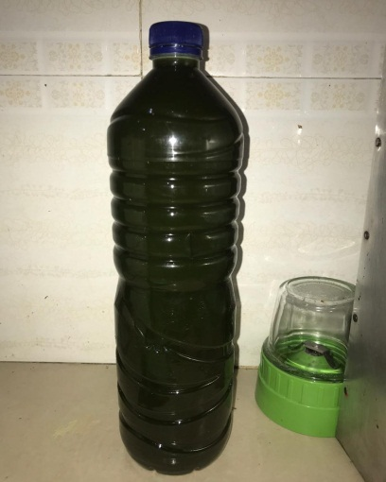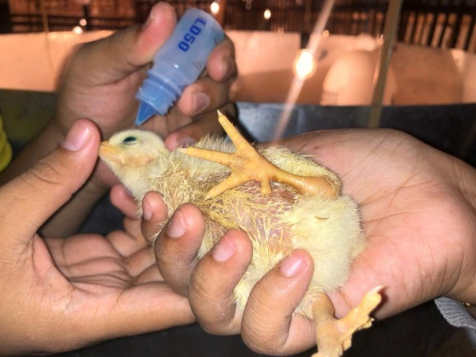

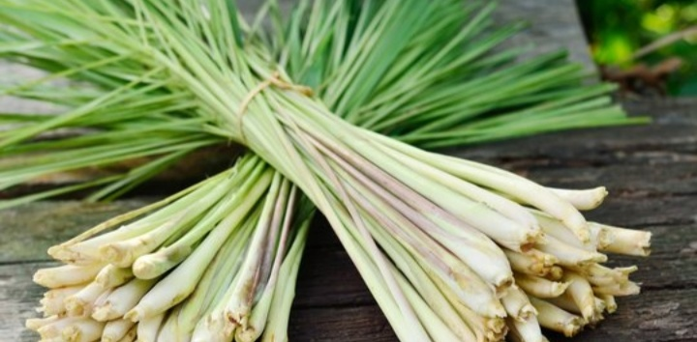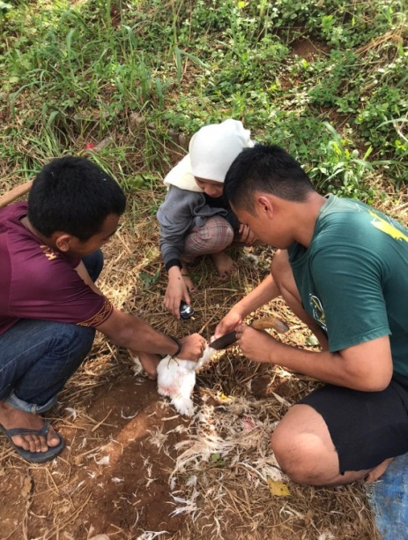

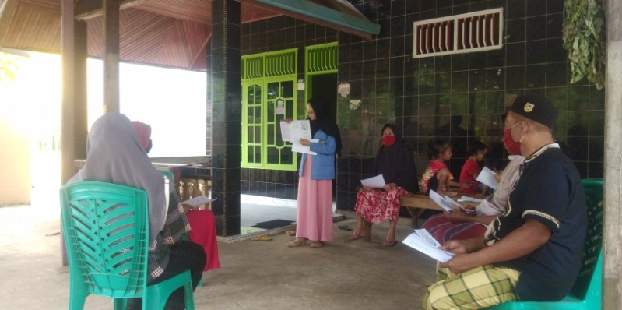l

RIWAYAT HIDUP

IRMA RAMADANI, Lahir di Sungguminasa, 17 Januari 1999. Anak ketiga dari 3 bersaudara dan terlahir dari pasangan Zainuddin Tula dan Saharia. Jenjang pendidikan yang ditempuh yaitu, sekolah dasar SDI Pallangga tahun 2004 – 2010, SMP Negeri 1 Pallangga pada tahun 2010 – 2012, SMA Negeri 1 Pallangga tahun 2014 – 2016. Melanjutkan kuliah di Politeknik Pembangunan Pertanian (Polbangtan) Gowa pada tahun 2016 pada prodgram studi Penyuluhan Peternakan dan Kesejahteraan Hewan pada tahun 2016.

